ОБЛАСТНОЕ ГОСУДАРСТВЕННОЕ БЮДЖЕТНОЕ ПРОФЕССИОНАЛЬНОЕ ОБРАЗОВАТЕЛЬНОЕ УЧРЕЖДЕНИЕ

«КОСТРОМСКОЙ ПОЛИТЕХНИЧЕСКИЙ КОЛЛЕДЖ»

Специальность 09.02.07 «Информационные системы и программирование»

**Отчет по МДК 11.01**

**«Технология разработки и защиты баз данных»**

|  |  |  |
| --- | --- | --- |
| Выполнили: | ________Н.А.Ключникова  ________В.С.Кривенцова |  |

Кострома 2025

**Оглавление**

Лабораторная работа№2 3

Лабораторная работа №3 8

Лабораторная работа №4 15

Лабораторная работа №5 21

Лабораторная работа №6 26

Лабораторная работа №7 32

Лабораторная работа №8 34

Лабораторная работа №9 40

Лабораторная работа №10 42

Лабораторная работа №11 45

Лабораторная работа № 12 50

Лабораторная работа № 13 61

Лабораторная работа №14 72

Лабораторная работа № 15 76

Лабораторная работа №16 82

Лабораторная работа №17 88

Лабораторная работа №18 95

Лабораторная работа №19 102

Лабораторная работа №20 108

Практическая работа 110

# **Лабораторная работа№2**

1. Вывести ФИО, специализацию и дату рождения всех академиков.

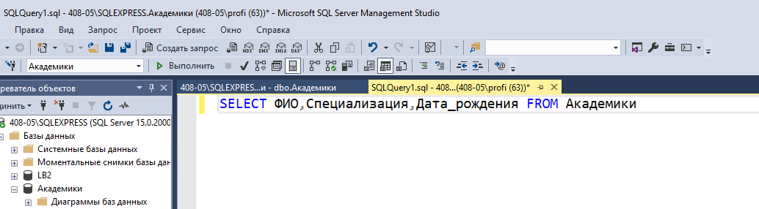

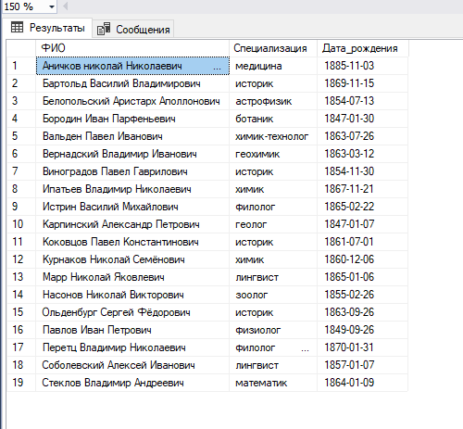

1. Создать вычисляемое поле «О присвоении звания», которое содержит информацию об академиках в виде: «Петров Петр Петрович получил звание в 1974».

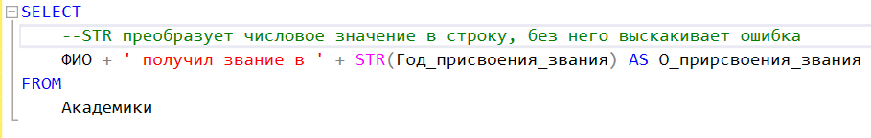

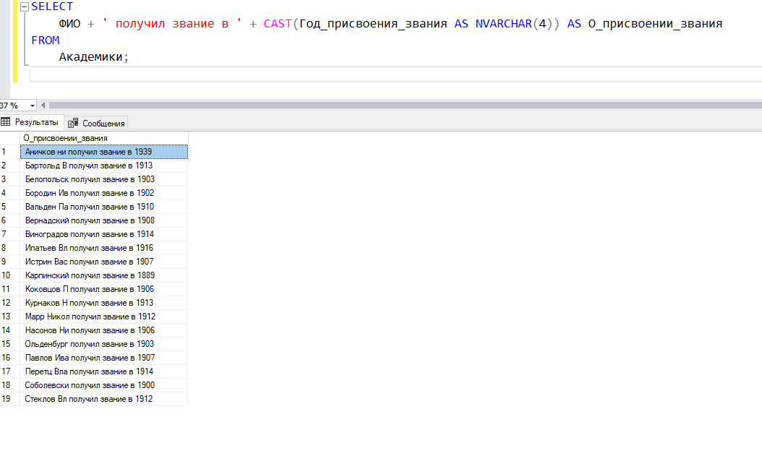

1. Вывести ФИО академиков и вычисляемое поле «Через 5 лет после присвоения звания».

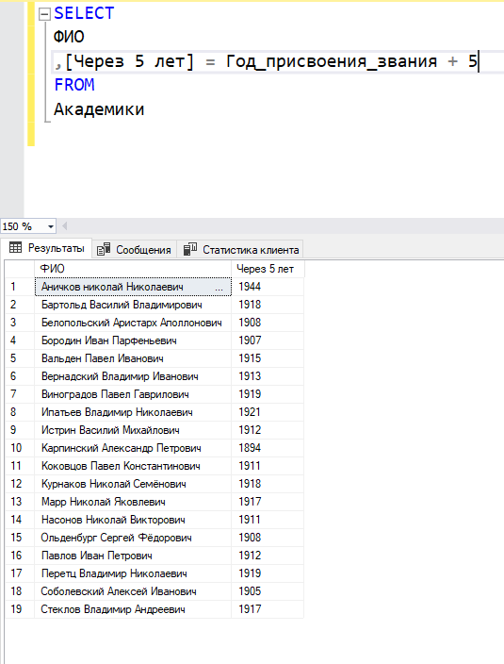



1. Вывести список годов присвоения званий, убрав дубликаты.

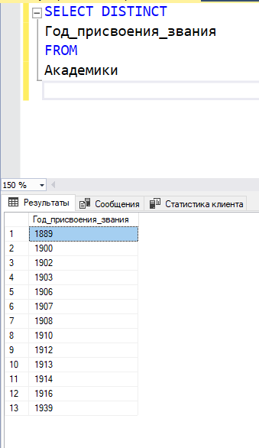

1. Вывести список академиков, отсортированный по убыванию даты рождения.

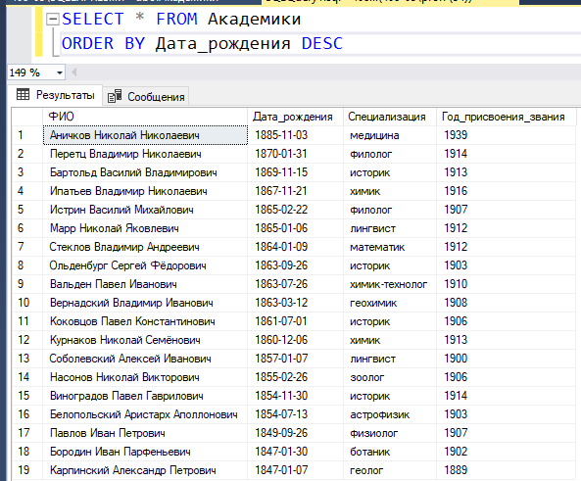



1. Вывести список академиков, отсортированный в обратном алфавитном порядке специализаций, по убыванию года присвоения звания, и в алфавитном порядке ФИО

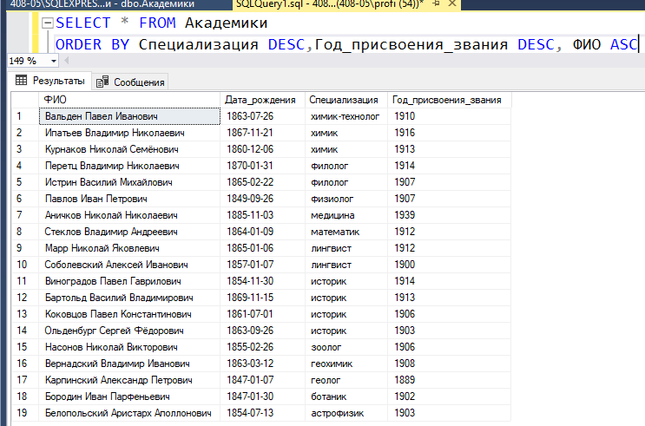

1. Вывести первую строку из списка академиков, отсортированного в обратном алфавитном порядке ФИО.

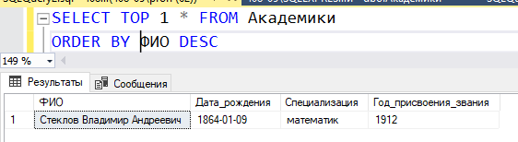

1. Вывести фамилию академика, который раньше всех получил звание.

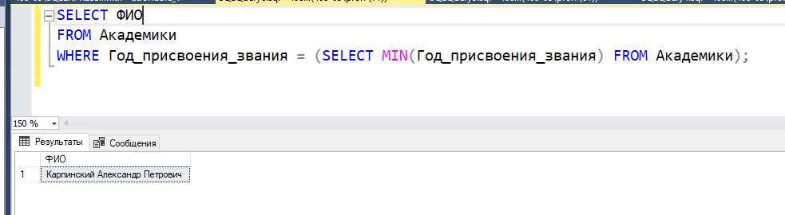

1. Вывести первые 10% строк из списка академиков, отсортированного в алфавитном порядке ФИО.

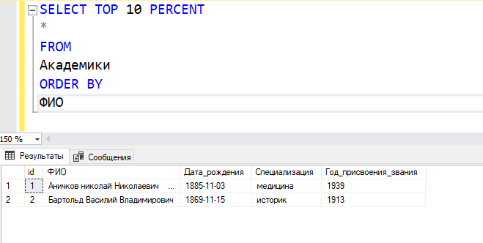

1. Вывести из таблицы «Академики», отсортированной по возрастанию года присвоения звания, список академиков, у которых год присвоения звания – один из первых пяти в отсортированной таблице.

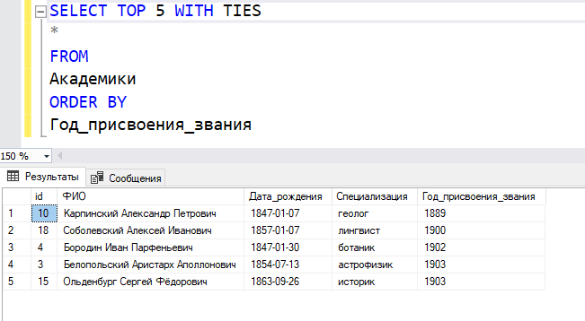

1. Вывести, начиная с десятого, список академиков, отсортированный по возрастанию даты рождения.

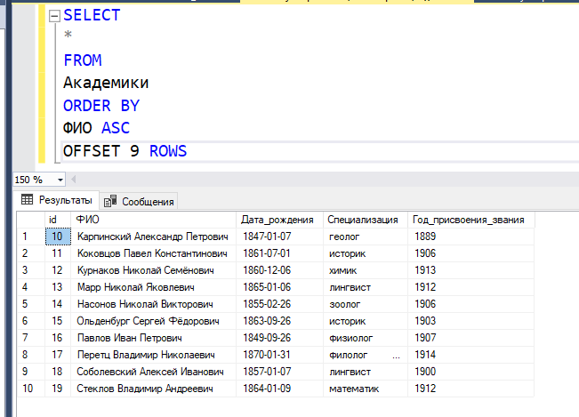

1. Вывести девятую и десятую строку из списка академиков, отсортированного в алфавитном порядке ФИО.

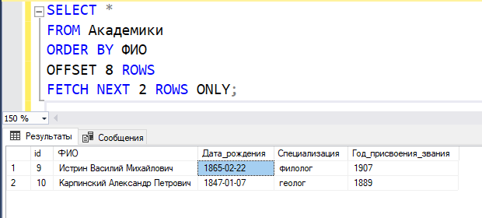

# **Лабораторная работа №3**

1. Вывести названия и столицы пяти наибольших стран по площади.

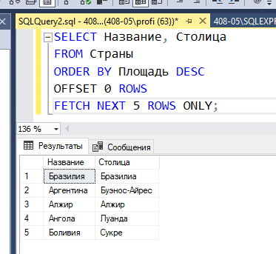

1. Вывести список африканских стран, население которых не превышает 1 млн. чел.

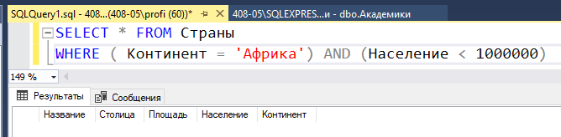

1. Вывести список стран, население которых больше 5 млн. чел., а площадь меньше 100 тыс. кв. км, и они расположены не в Европе.

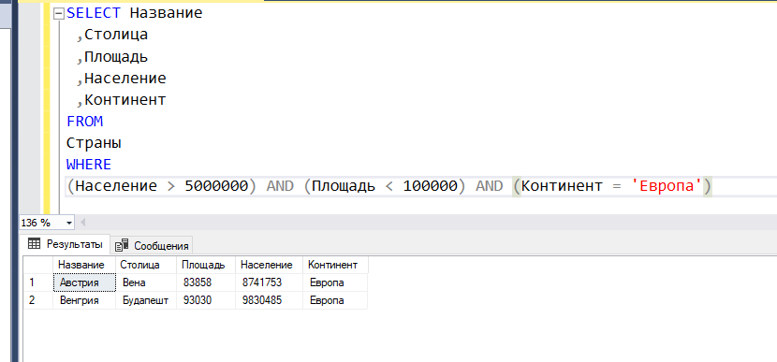

1. Вывести список стран Северной и Южной Америки, население которых больше 20 млн. чел., или стран Африки, у которых население больше 30 млн. чел.

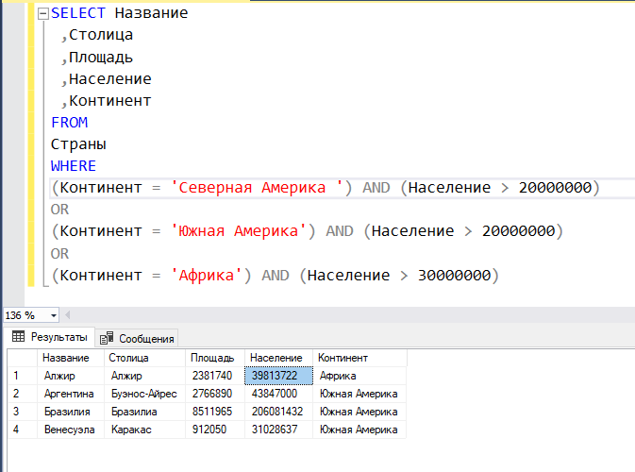

1. Вывести список стран, население которых составляет от 10 до 100 млн. чел., а площадь не больше 500 тыс. кв. км.

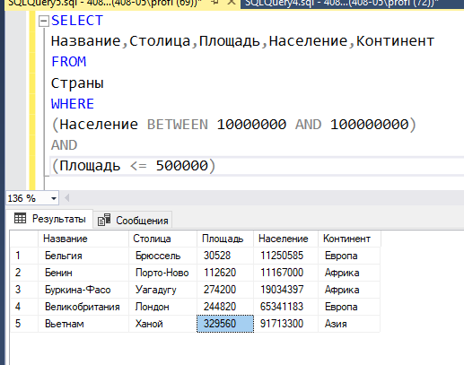

1. 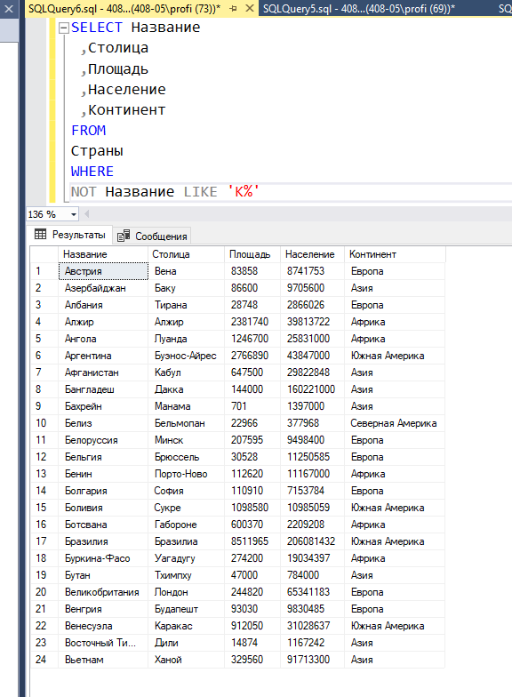Вывести список стран, названия которых не начинаются с буквы «К».



1. Вывести список стран, в названии которых третья буква – «а», а предпоследняя – «и».

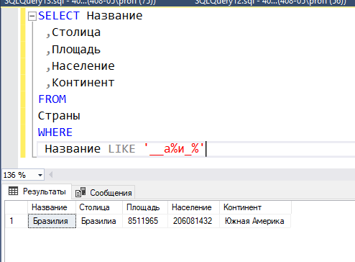

8. Вывести список стран, в названии которых вторая буква – гласная.

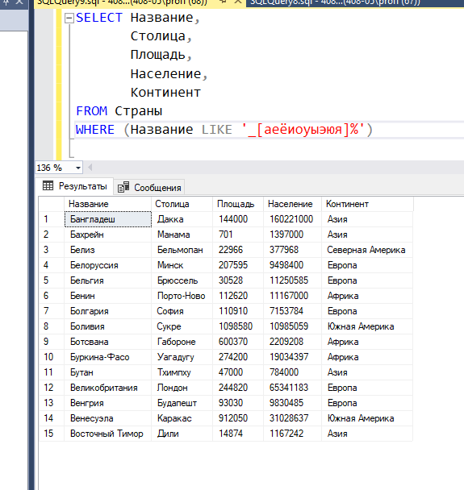



9. Вывести список стран, названия которых начинаются с букв от «К» до «П».

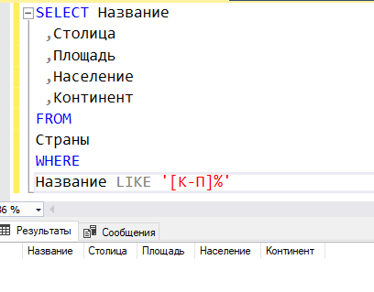

10. Вывести список стран, названия которых начинаются с букв от «А» до «Г», но не с буквы «Б».

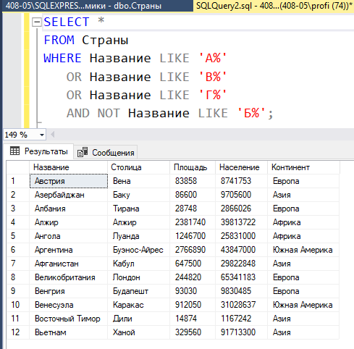

11. Вывести список стран, столицы которых есть в базе.

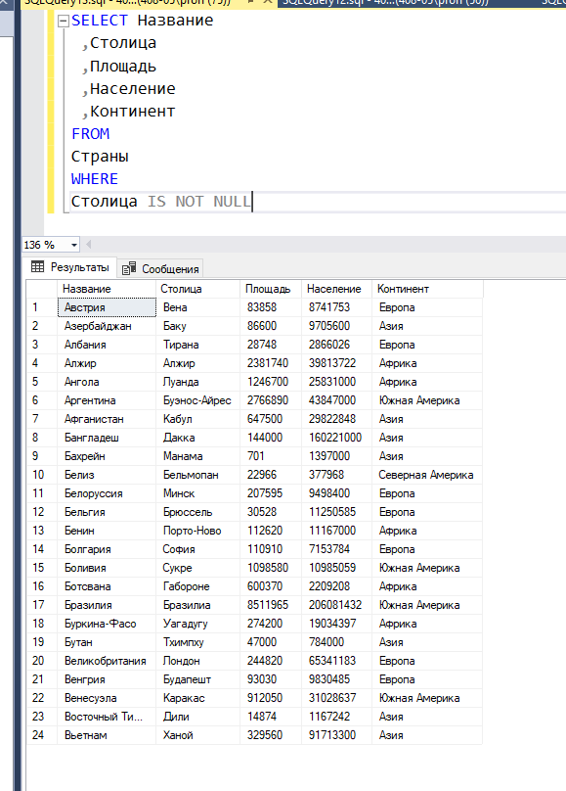



12.Вывести список стран Африки, Северной и Южной Америки.



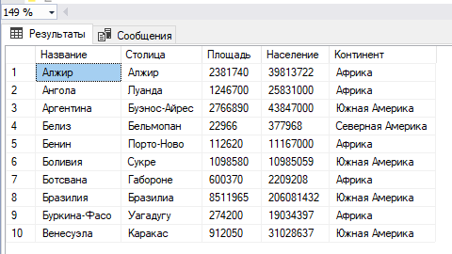

# **Лабораторная работа №4**

1. Вывести список академиков, отсортированный по количеству символов в ФИО.

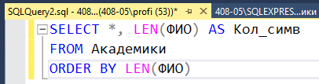

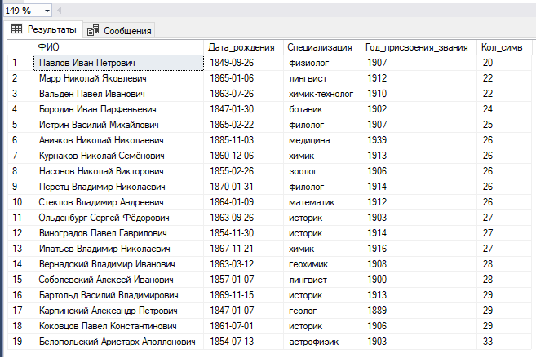

1. 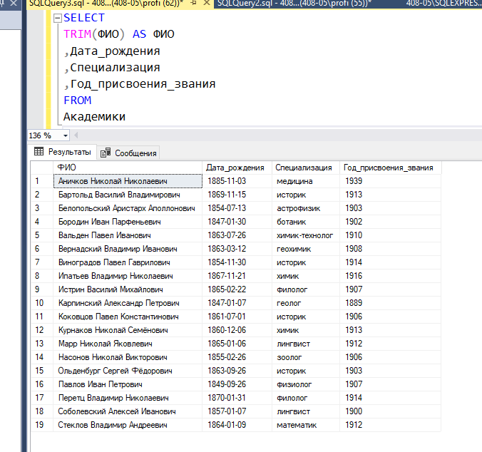Вывести список академиков, убрать лишние пробелы в ФИО.



3. Найти позиции «ов» в ФИО каждого академика. Вывести ФИО и номер позиции.

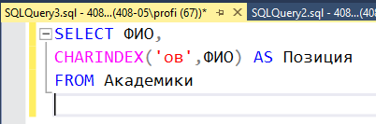

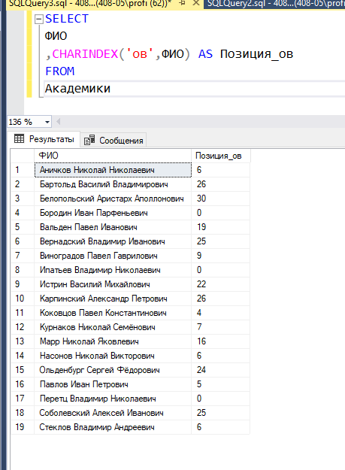

4. Вывести ФИО и последние две буквы специализации для каждого академика.

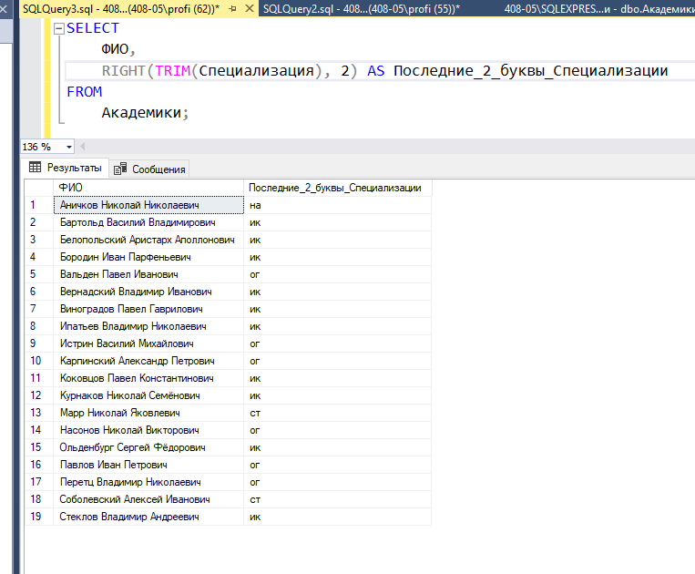

5. Вывести список академиков, ФИО в формате Фамилия и Инициалы.

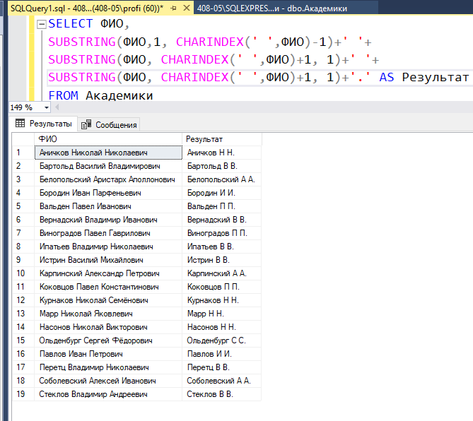



6. Вывести список специализаций в правильном и обратном виде. Убрать дубликаты.

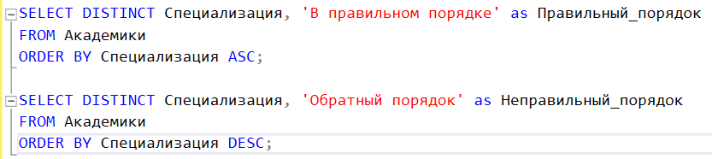

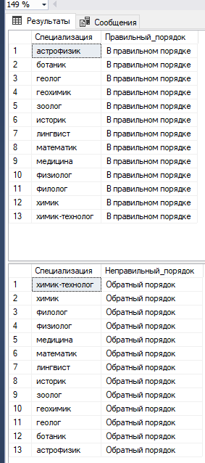

7. Вывести свою фамилию в одной строке столько раз, сколько вам лет.

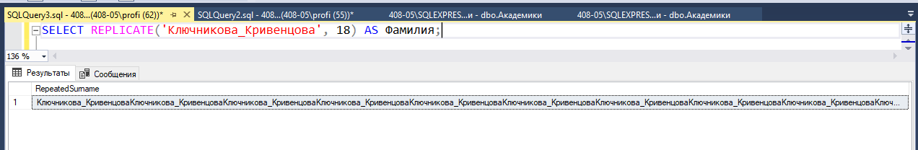

8.Вывести абсолютное значение функций 𝑠𝑖𝑛^2 (𝜋/2) − 𝑐𝑜𝑠 (3𝜋/2) с точностью два знака после десятичной запятой.

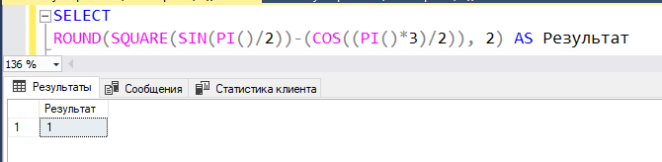

9. Вывести количество дней до конца семестра.

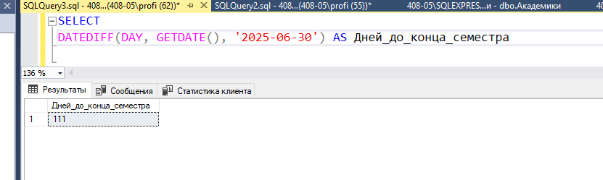

10. Вывести количество месяцев от вашего рождения.



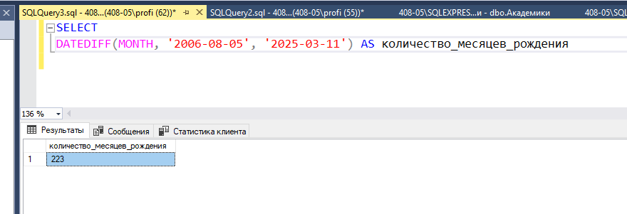

11. Вывести ФИО и високосность года рождения каждого академика.

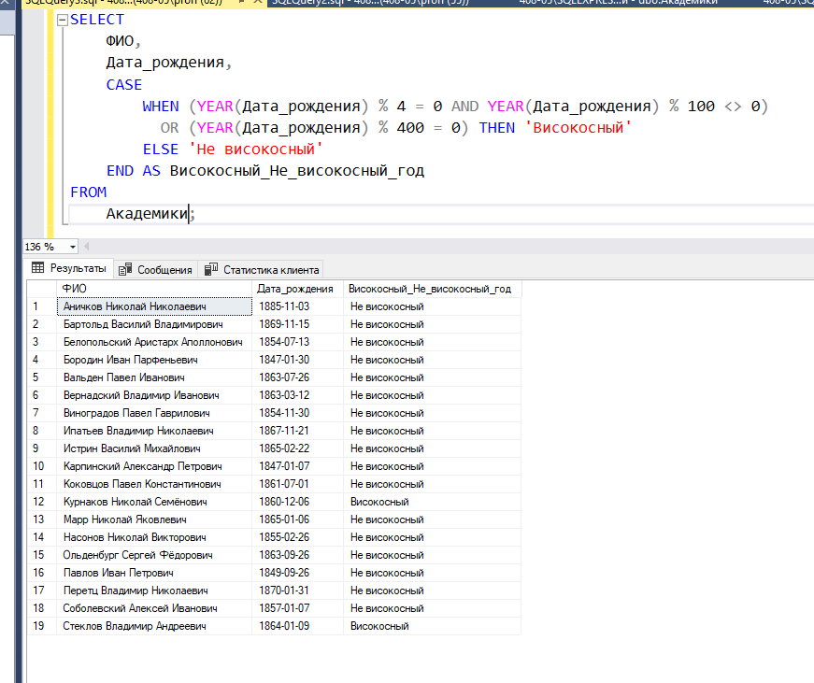



12. Вывести список специализаций без повторений. Для каждой специализации вывести «длинный» или «короткий», в зависимости от количества символов.

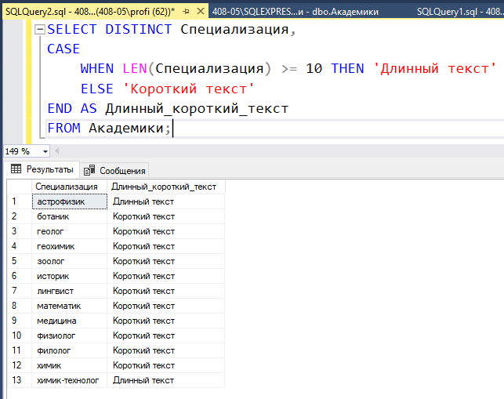

# **Лабораторная работа №5**

1. Вывести минимальную площадь стран.

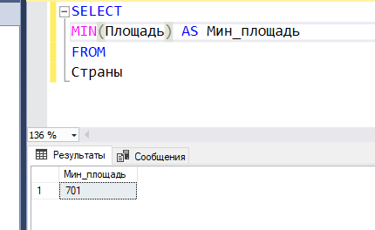

2. Вывести наибольшую по населению страну в Северной и Южной Америке.

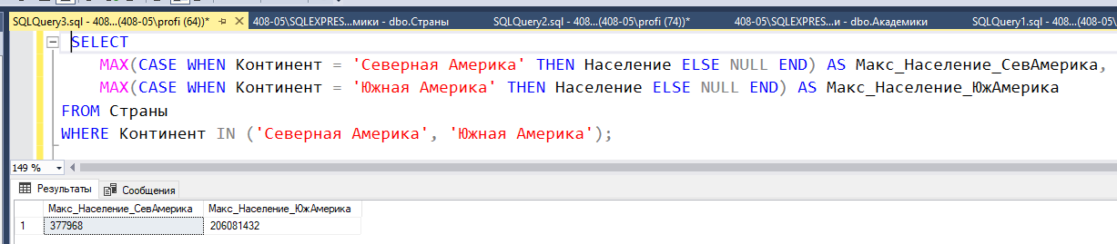

3. Вывести среднее население стран. Результат округлить до одного знака.

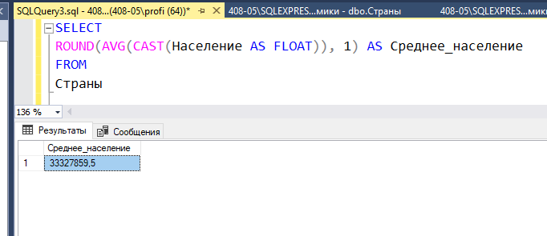

4. Вывести количество стран, у которых название заканчивается на «ан», кроме стран, у которых название заканчивается на «стан».

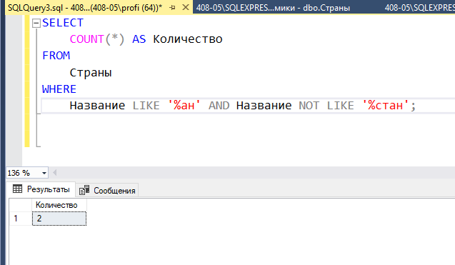

5. Вывести количество континентов, где есть страны, название которых начинается с буквы «Р».

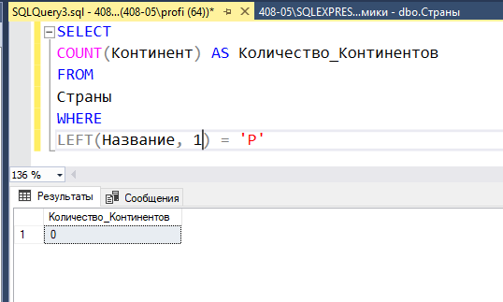

6. Сколько раз страна с наибольшей площадью больше, чем страна с наименьшей площадью?

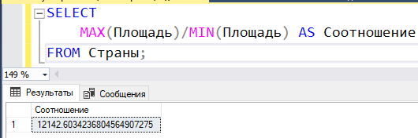

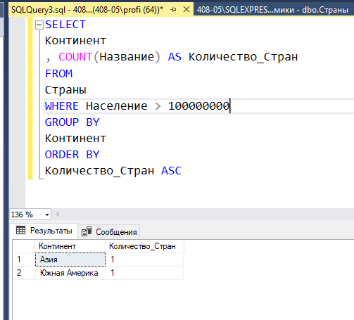7. Вывести количество стран с населением больше, чем 100 млн. чел. на каждом континенте. Результат отсортировать по количеству стран по возрастанию.



8. Вывести количество стран по количеству букв в названии. Результат отсортировать по убыванию.

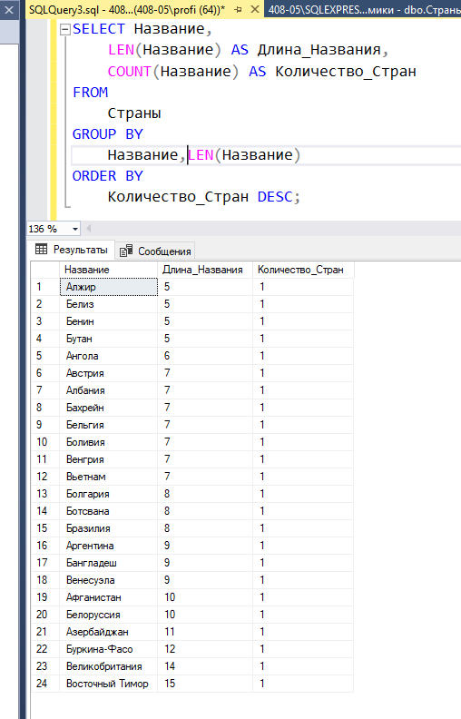



9. Ожидается, что через 20 лет население мира вырастет на 10%. Вывести список континентов с прогнозируемым населением:

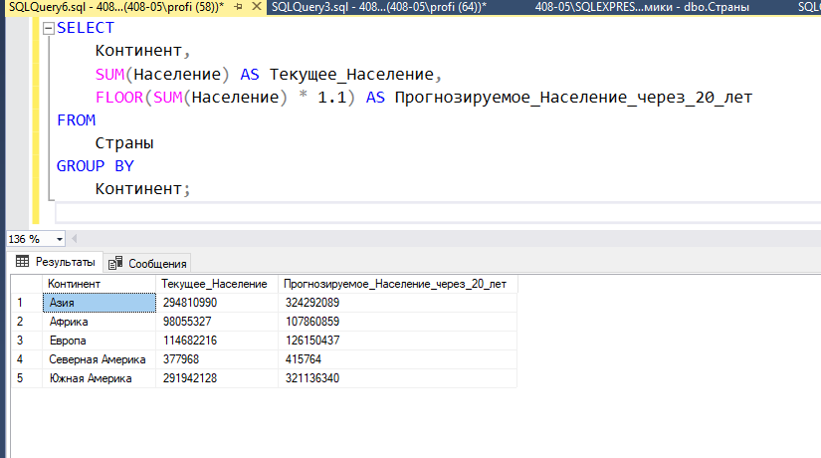

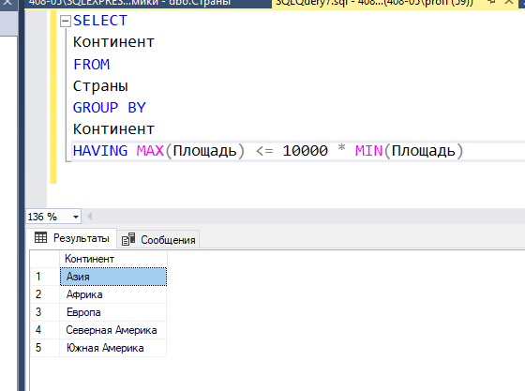10. Вывести список континентов, где разница по площади между наибольшими и наименьшими странами не более в 10000 раз:

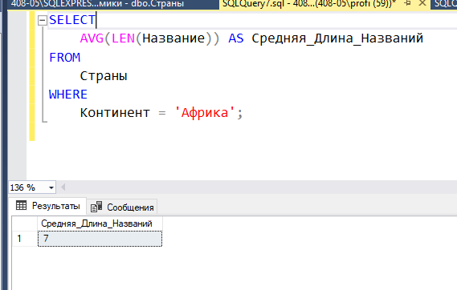11. Вывести среднюю длину названий Африканских стран.



12. Вывести список континентов, у которых средняя плотность среди стран с населением более 1 млн. чел. больше, чем 30 чел. на кв. км.

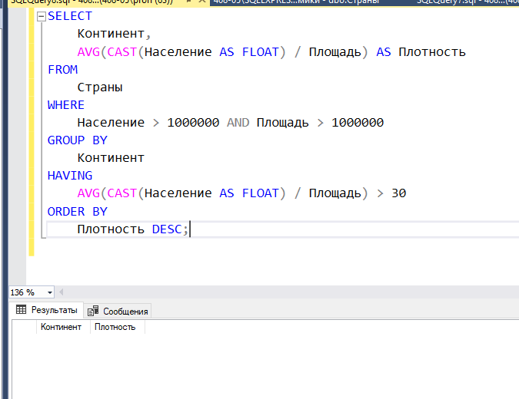

# **Лабораторная работа №6**

1. Вывести из таблиц «Кафедра», «Специальность» и «Студент» данные о студентах, которые обучаются на данном факультете (например, «ит»).

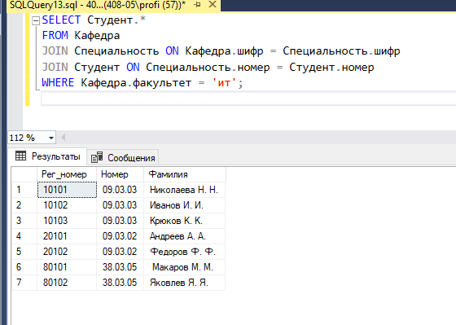

2. Вывести из таблиц «Кафедра», «Специальность» и «Сотрудник» данные о выпускающих кафедрах (факультет, шифр, название, фамилию заведующего). Выпускающей считается та кафедра, на которую есть ссылки в таблице «Специальность».

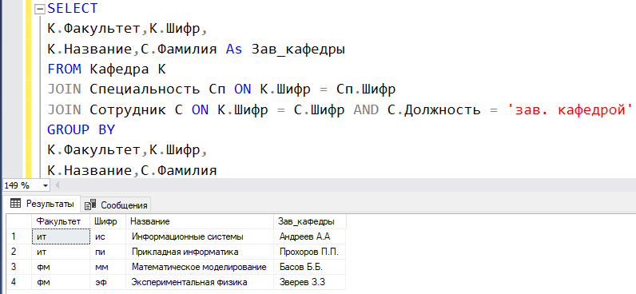

3. Вывести в запросе для каждого сотрудника номер и фамилию его непосредственного руководителя. Для заведующих кафедрами поле руководителя оставить пустым.

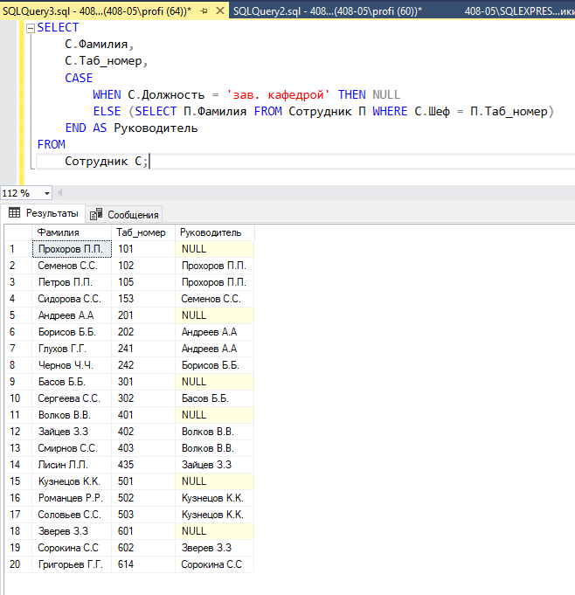

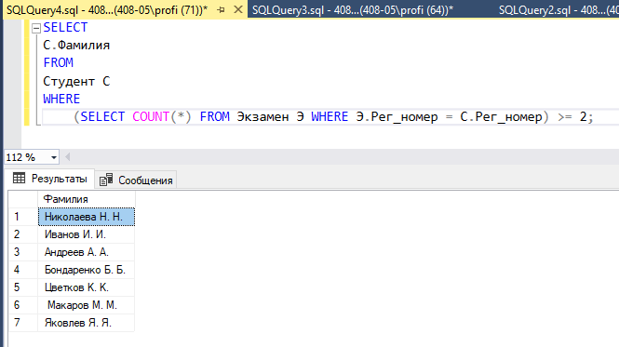4. Вывести список студентов, сдавших минимум два экзамена.

5. Вывести список инженеров с зарплатой, меньшей 20000 руб.

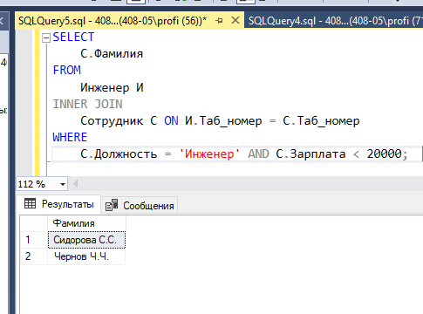

6. Вывести список студентов, сдавших экзамены в заданной аудитории.

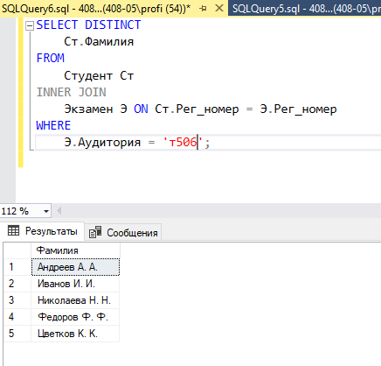

7. Вывести из таблиц «Студент» и «Экзамен» учетные номера и фамилии студентов, а также количество сданных экзаменов и средний балл для каждого студента только для тех студентов, у которых средний балл не меньше заданного (например, 4).

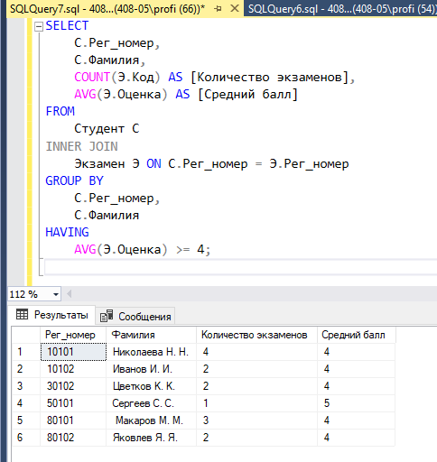



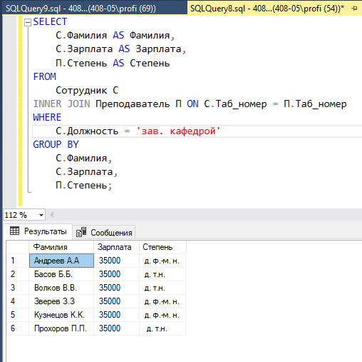8. Вывести список заведующих кафедрами и их зарплаты, и степень.

9. Вывести список профессоров.

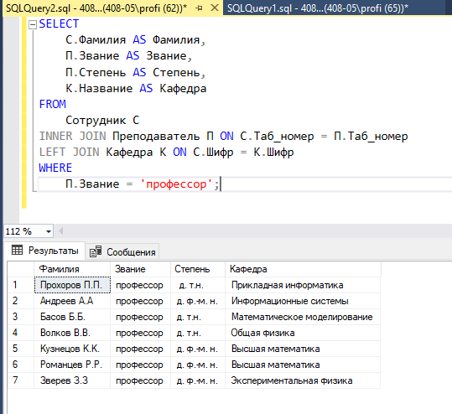



10. Вывести название дисциплины, фамилию, должность и степень преподавателя, дату и место проведения экзаменов в хронологическом порядке в заданном интервале даты.

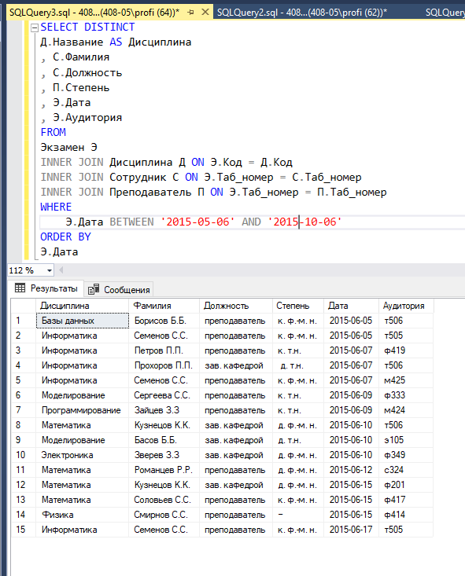



11. Вывести фамилию преподавателей, принявших более трех экзаменов.

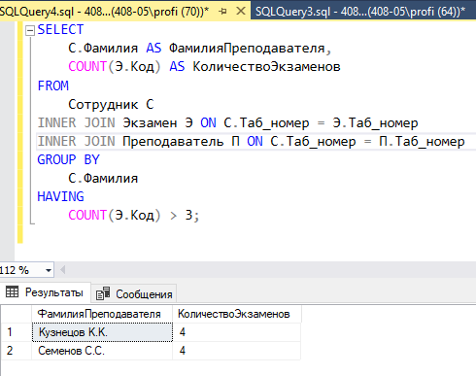



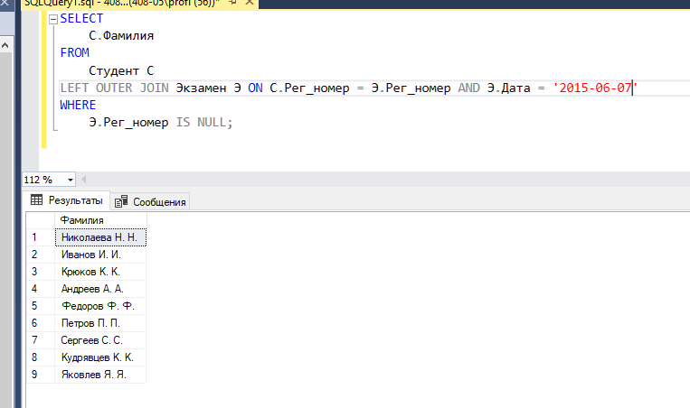12. Вывести список студентов, не сдавших ни одного экзамена в указанной дате

# **Лабораторная работа №7**

1. 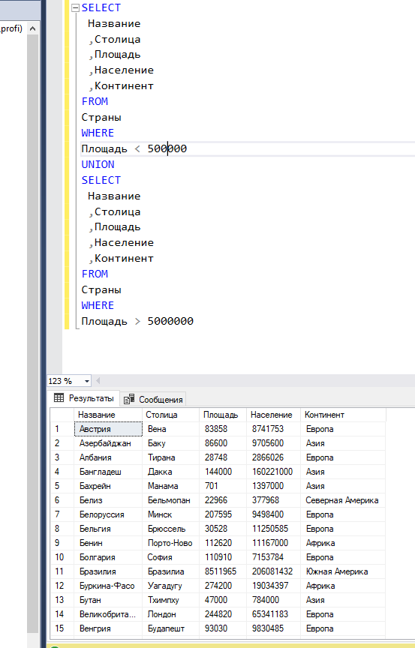Вывести объединенный результат выполнения запросов, которые выбирают страны с площадью меньше 500 кв. км и с площадью больше 5 млн. кв. км:
2. Вывести список стран с площадью больше 1 млн. кв. км, исключить страны с населением меньше 100 млн. чел.:

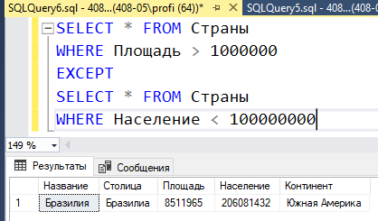

1. Вывести список стран с площадью меньше 500 кв. км и с населением меньше 100 тыс. чел.

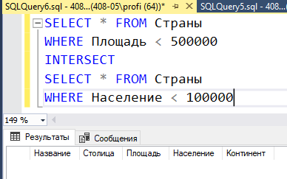

# **Лабораторная работа №8**

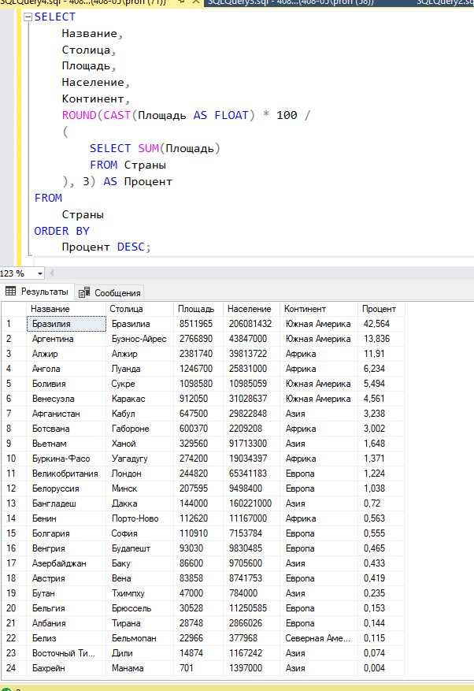1. Вывести список стран и процентное соотношение площади каждой из них к общей площади всех стран мира.

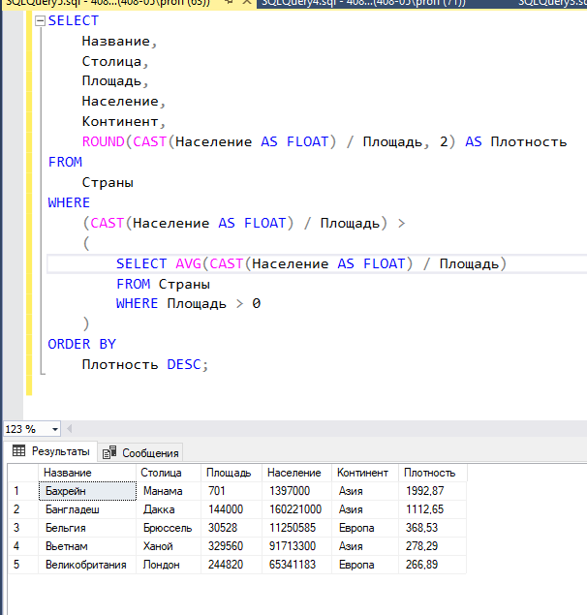2. Вывести список стран мира, плотность населения которых больше, чем средняя плотность населения всех стран мира.



3. С помощью подзапроса вывести список европейских стран, население которых меньше 5 млн. чел.

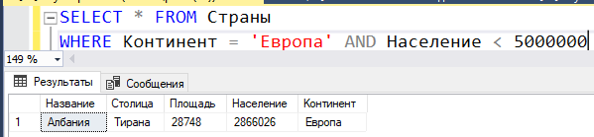

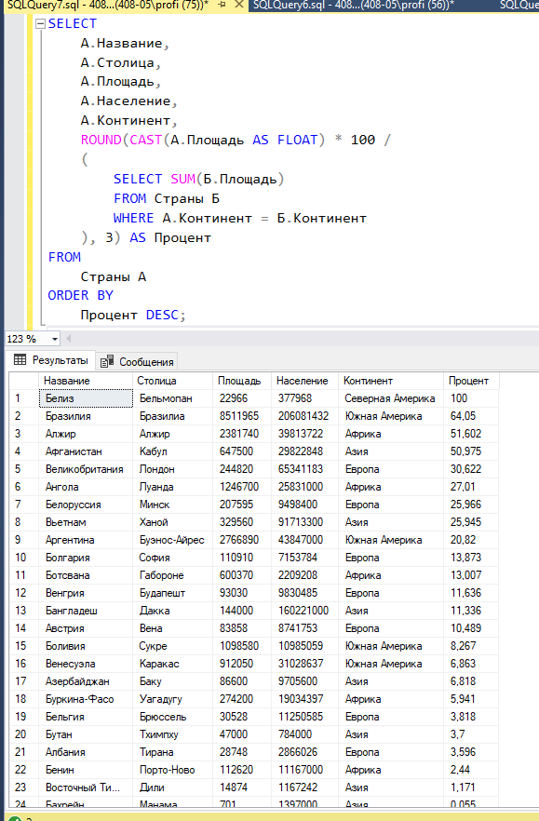 4. Вывести список стран и процентное соотношение их площади к суммарной площади той части мира, где они находятся.

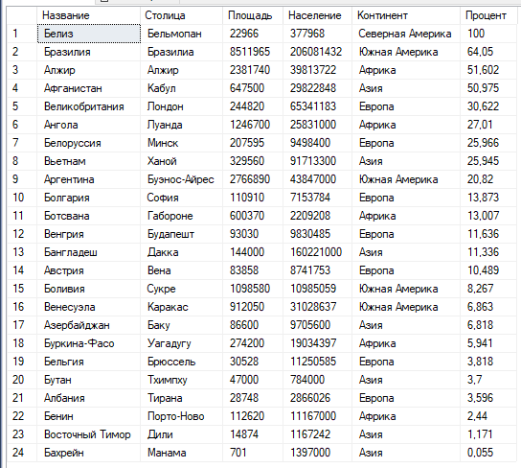

5. Вывести список стран мира, площадь которых больше, чем средняя площадь стран той части света, где они находятся.

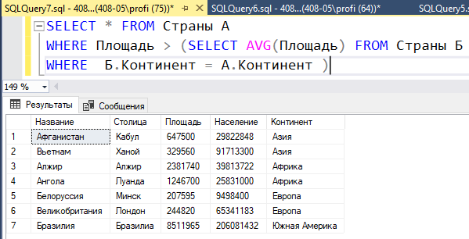

6. Вывести список стран мира, которые находятся в тех частях света, средняя плотность населения которых превышает общемировую.

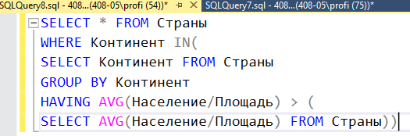

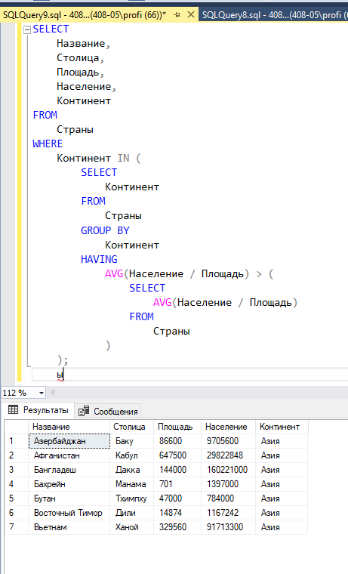

7. Вывести список южноамериканских стран, в которых живет больше людей, чем в любой африканской стране.

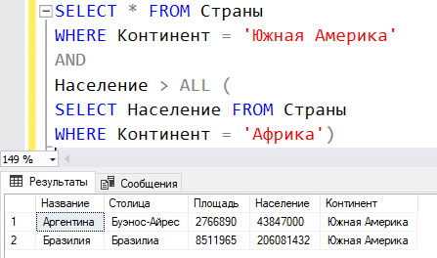

8. Вывести список африканских стран, в которых живет больше людей, чем хотя бы в одной южноамериканской стране.

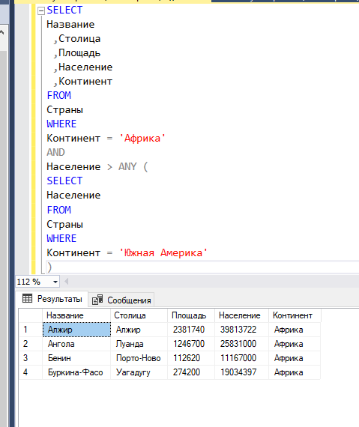

9. Если в Африке есть хотя бы одна страна, площадь которой больше 2 млн. кв. км, вывести список всех африканских стран.

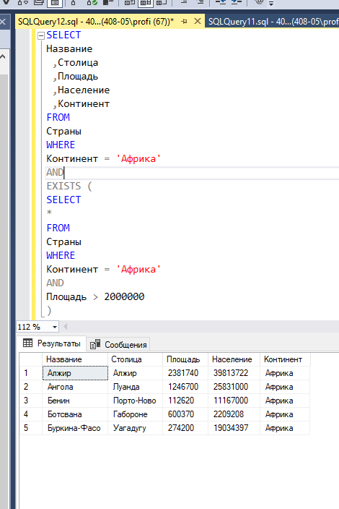

10. Вывести список стран той части света, где находится страна «Фиджи».

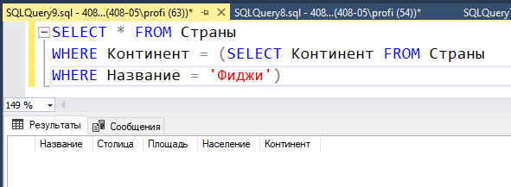

11. Вывести список стран, население которых не превышает население страны «Фиджи».

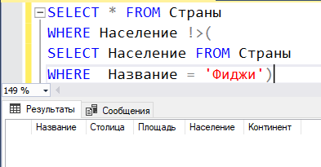

12. Вывести название страны с наибольшим населением среди стран с наименьшей площадью на каждом континенте.

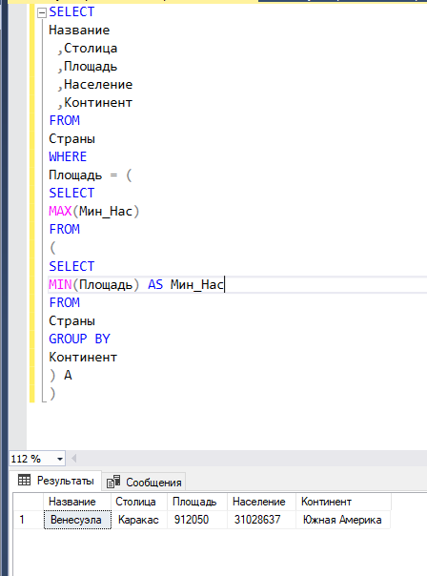

# **Лабораторная работа №9**

1. Создать таблицу «Управление_ВашаФамилия». Определить основной ключ, идентификатор, значение по умолчанию

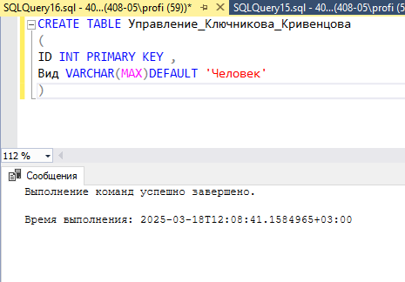

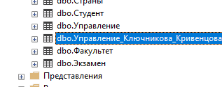

2. Создать таблицу «Страны_ВашаФамилия». Определить основной ключ, разрешение / запрет на NULL, условие на вводимое значение.

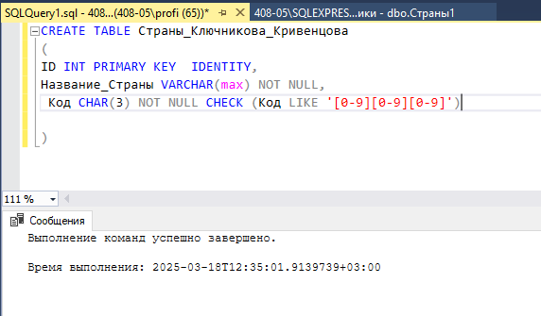

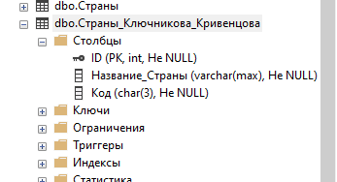

3. Создать таблицу «Цветы_ВашаФамилия». Определить основной ключ, значения столбца «ID» сделать уникальными, для столбца «Класс» установить значение по умолчанию «Двудольные».

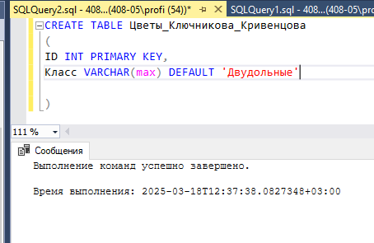

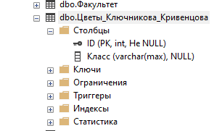

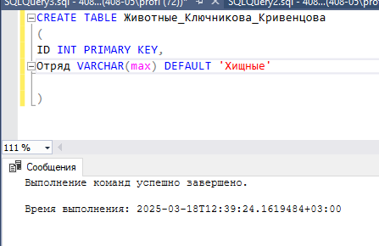4. Создать таблицу «Животные_ВашаФамилия». Определить основной ключ, значения столбца «ID» сделать уникальными, для столбца «Отряд» установить значение по умолчанию «Хищные»

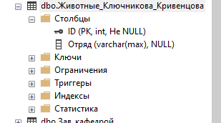

# **Лабораторная работа №10**

1. В таблицу «Ученики» внести новую запись для ученика школы № 18 Трошкова, оценка которого по химии неизвестна.

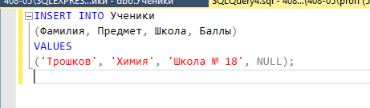

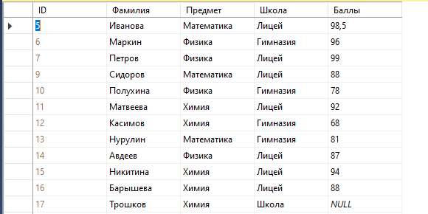

2. В таблицу «Ученики» внести три строки.

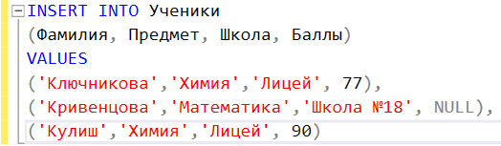

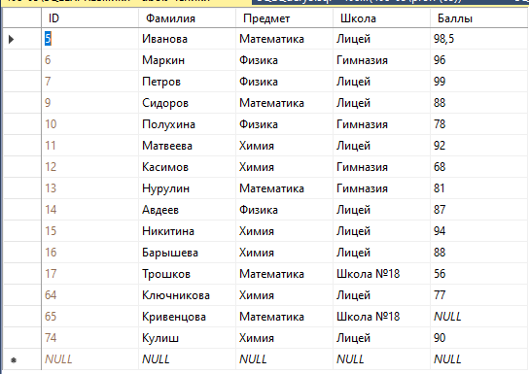

3. В таблице «Ученики» изменить данные Трошкова, школу исправить на № 21, предмет на математику, а оценку на 56.

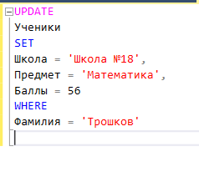

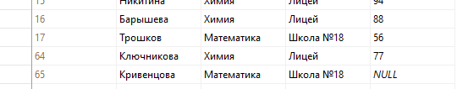

4. В таблице «Ученики» изменить данные всех учеников по химии, оценку увеличить на 10%, если она ниже 60 баллов.

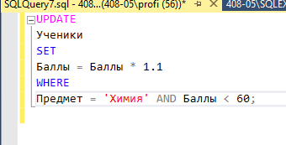

5. В таблице «Ученики» удалить данные всех учеников из школы №21.

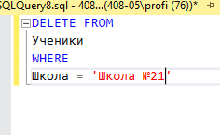

6. Создать таблицу «Гимназисты» и скопировать туда данные всех гимназистов, кроме тех, которые набрали меньше 60 баллов.

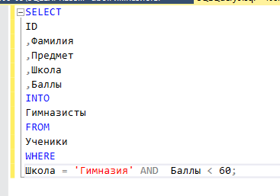

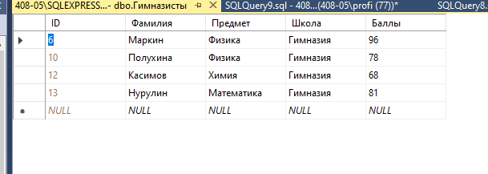

1. Очистить таблицу «Гимназисты».

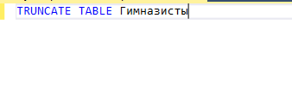

# **Лабораторная работа №11**

1. Даны числа A и B. Найти и вывести их произведение.

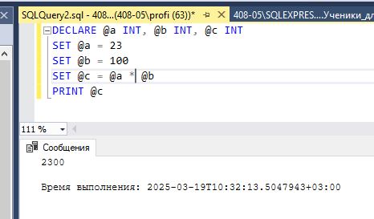

2. В таблице «Ученики» найти разницу между средними баллами лицеистов и гимназистов.

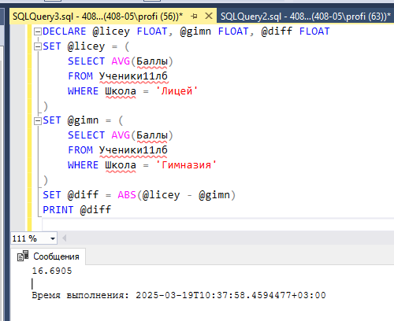

3. В таблице «Ученики» проверить на четность количество строк.

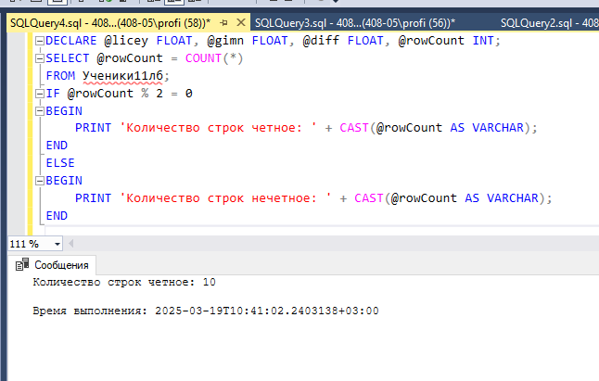

4. Дано четырехзначное число. Вывести сумму его цифр.

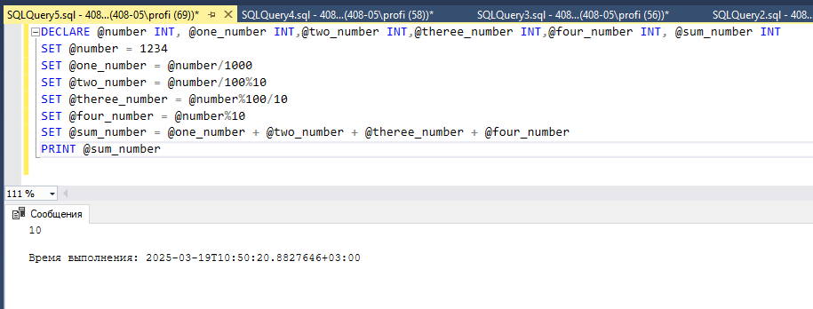

5. Даны случайные целые числа a, b и c. Найти наименьшее из них.

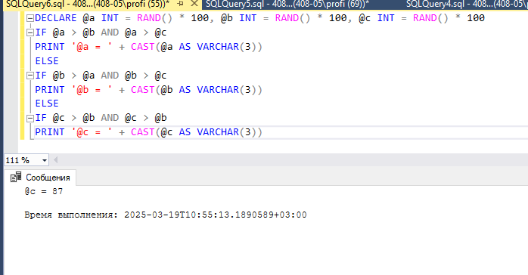

6. Дано случайное целое число a. Проверить, делится ли данное число на 11.

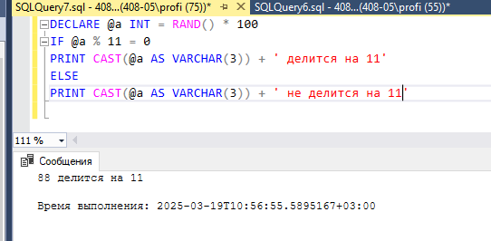

7. Дано случайное целое число N (N < 1000). Если оно является степенью числа 3, то вывести «Да», если не является – вывести «Нет».

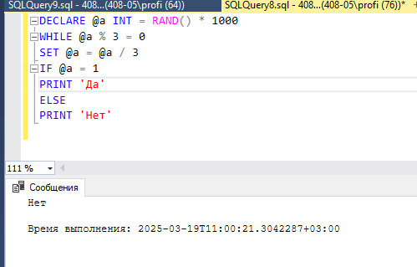

8. Даны случайные целые числа a и b. Найти наименьший общий кратный (НОК).

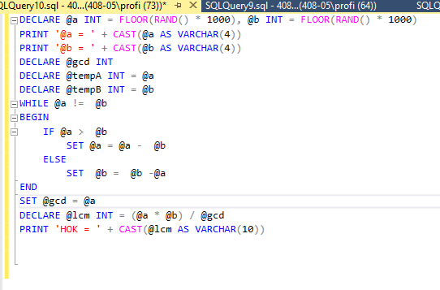

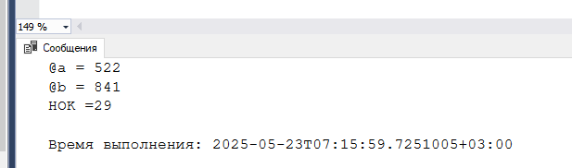

9. Даны два целых числа A и B (A<B). Найти сумму квадратов всех целых чисел от A до B включительно.

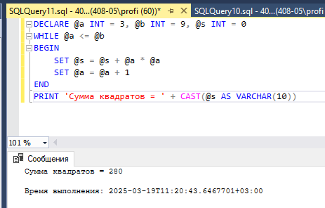

10. Найти первое натуральное число, которое при делении на 2, 3, 4, 5, и 6 дает остаток 1, но делится на 7.

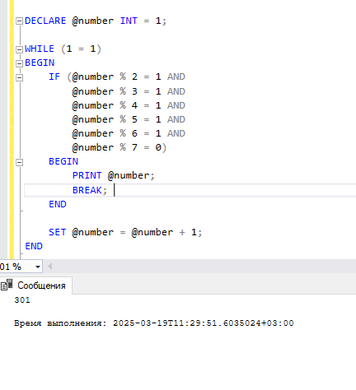



11. Вывести свою фамилию на экран столько раз, сколько в нем букв.

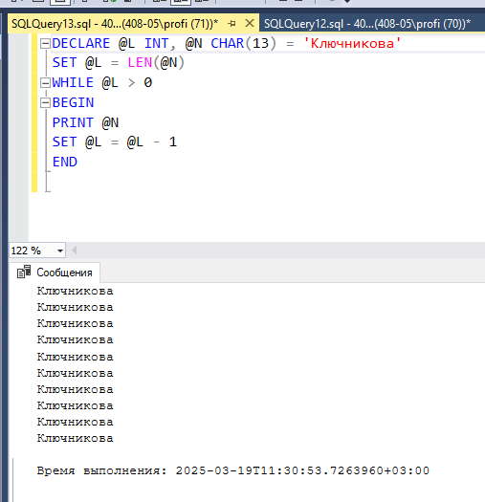

12. Напишите код для вывода на экран с помощью цикла:

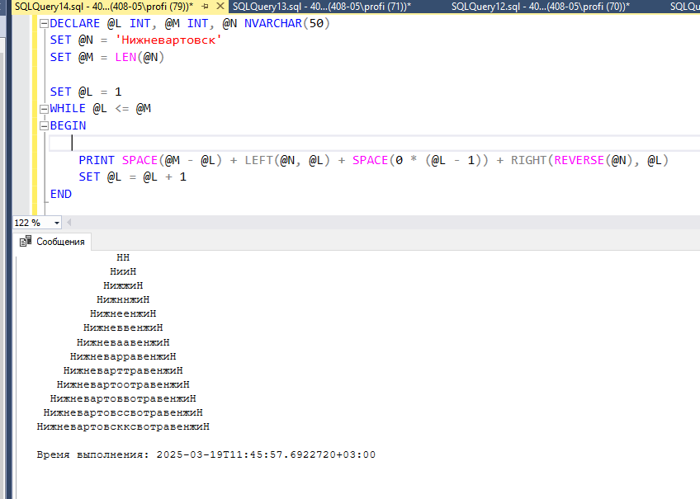

# **Лабораторная работа № 12**

1. Напишите функцию для вывода названия страны с заданной столицей, и вызовите ее.

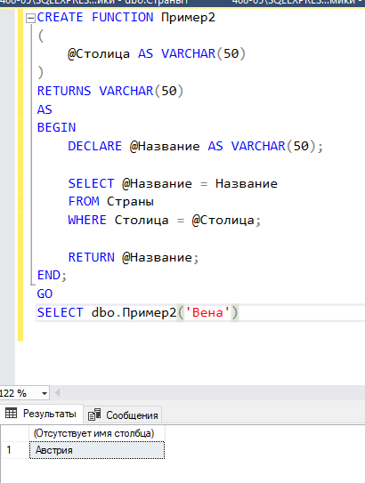

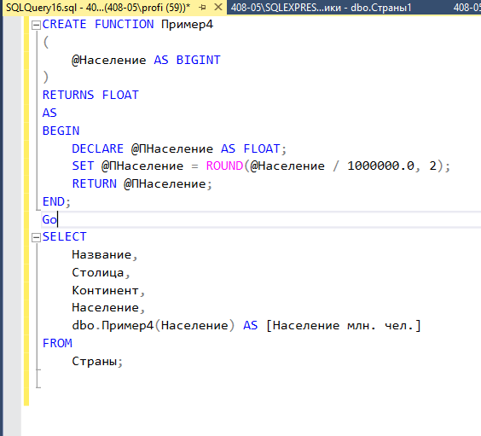2. Напишите функцию для перевода населения в млн. чел. и вызовите ее.

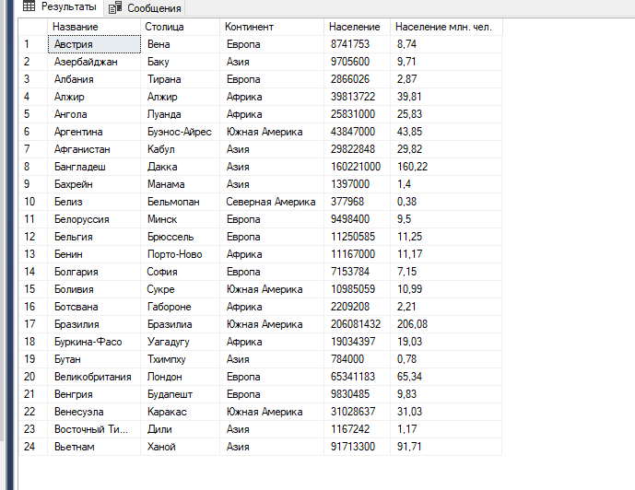

3. Напишите функцию для вычисления плотности населения заданной части света и вызовите ее.

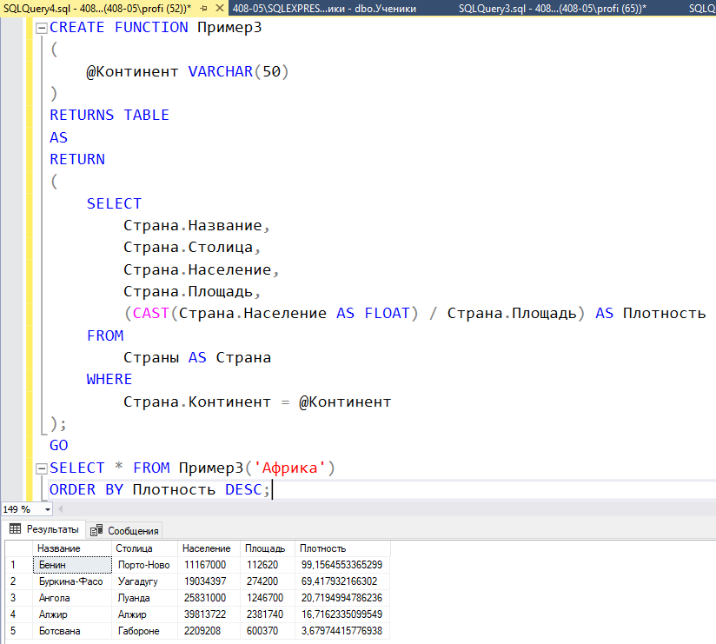

4. Напишите функцию для поиска страны, третьей по населению и вызовите ее.

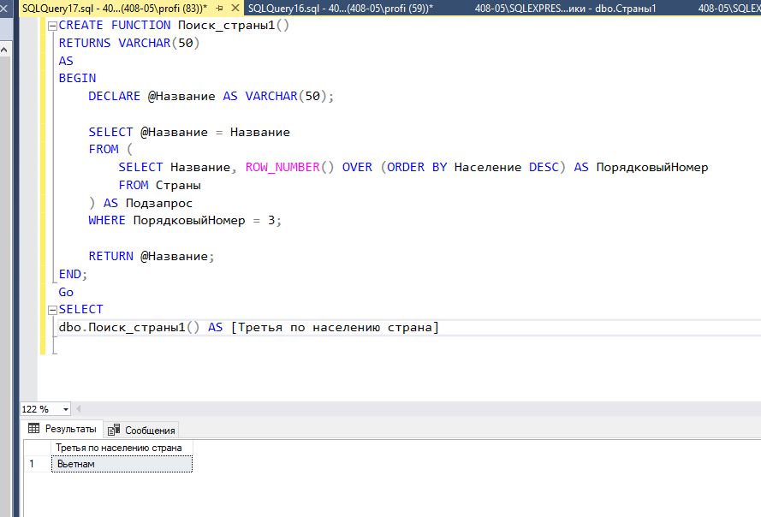

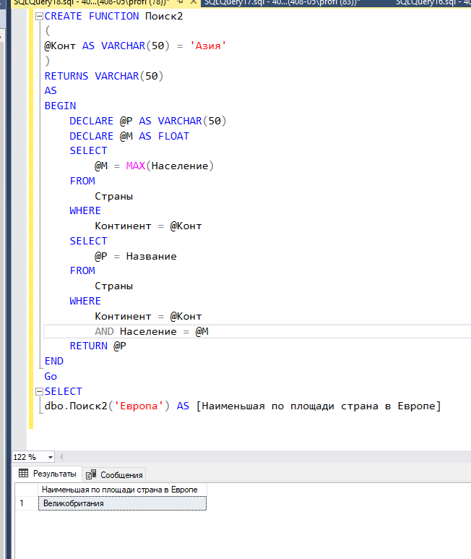5. Напишите функцию для поиска страны с максимальным населением в заданной части света и вызовите ее. Если часть света не указана, выбрать Азию.



6. Напишите функцию для замены букв в заданном слове от третьей до предпоследней на “тест” и примените ее для столицы страны.

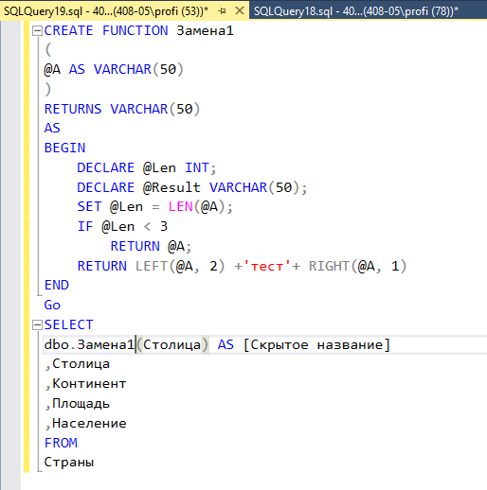

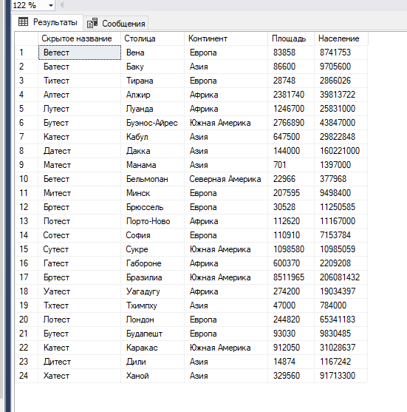

7. Напишите функцию, которая возвращает количество стран, не содержащих в названии заданную букву.

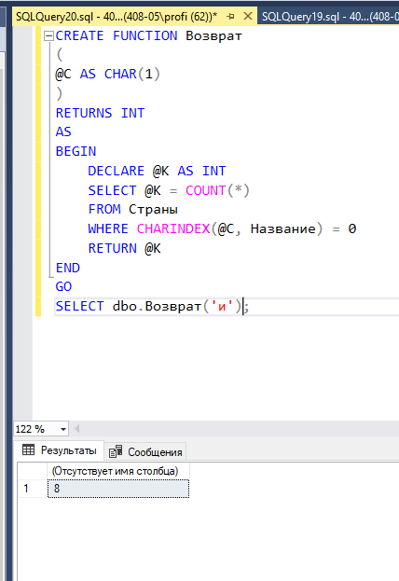

8. Напишите функцию для возврата списка стран с площадью меньше заданного числа и вызовите ее.

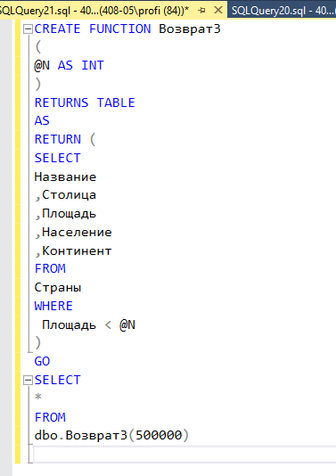

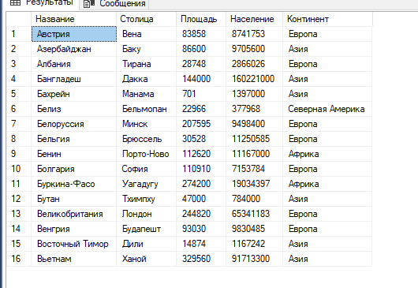

9. Напишите функцию для возврата списка стран с населением в интервале заданных значений и вызовите ее.

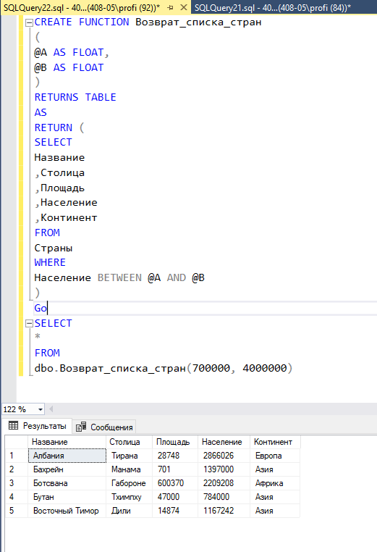



10. Напишите функцию для возврата таблицы с названием континента и суммарным населением и вызовите ее.

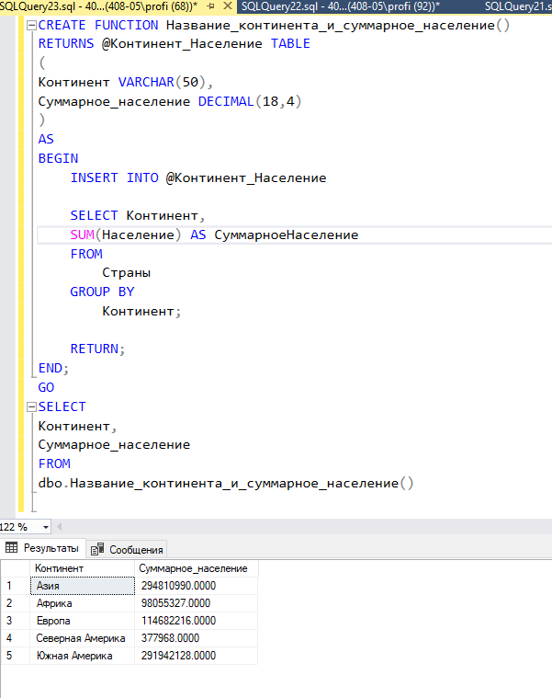

11. Напишите функцию IsPalindrom(P) целого типа, возвращающую 1, если целый параметр P (P > 0) является палиндромом, и 0 в противном случае.

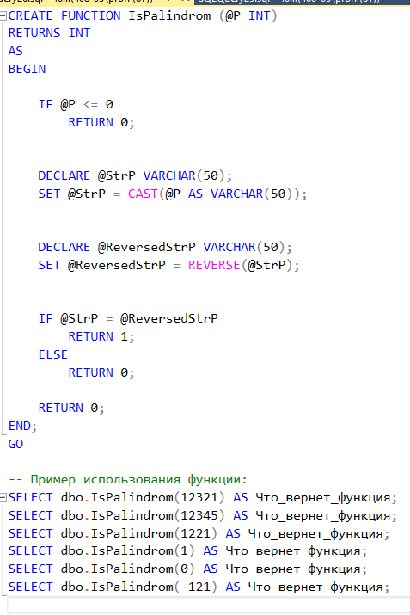

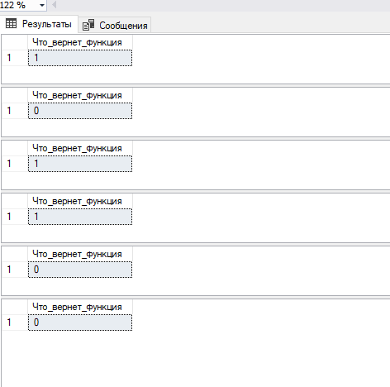

12. Напишите функцию Quarter(x, y) целого типа, определяющую номер координатной четверти, содержащей точку с ненулевыми вещественными координатами (x, y).

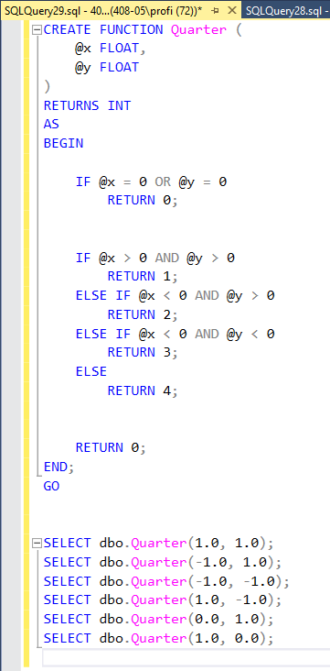

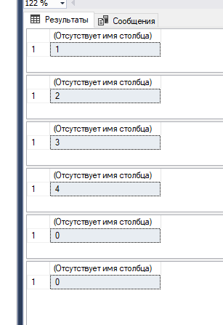

13. Напишите функцию IsPrime(N) целого типа, возвращающую 1, если целый параметр N (N > 1) является простым числом, и 0 в противном случае.

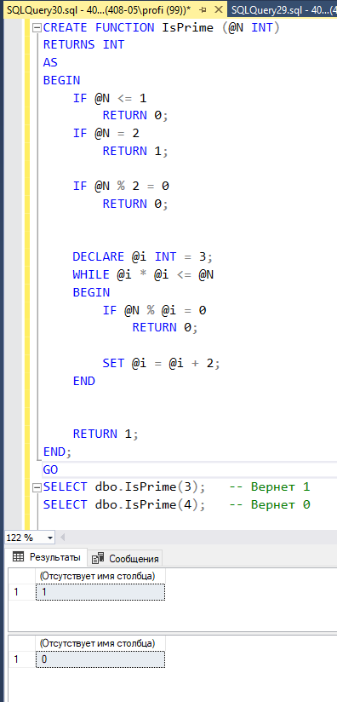

14. Напишите код для удаления созданных вами функций.

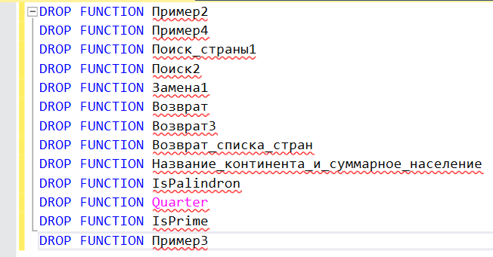

# **Лабораторная работа № 13**

1. Напишите хранимую процедуру для вывода информации о сервере, о базе данных, о текущем пользователе, о текущем времени, и вызовите ее.

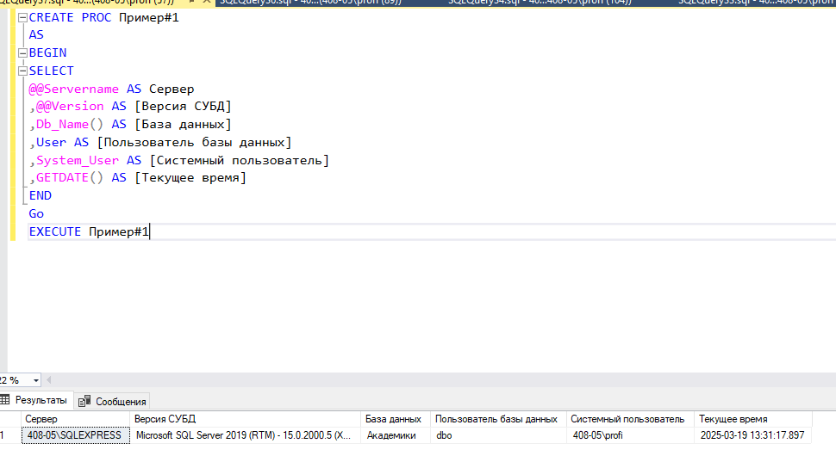

2. Напишите хранимую процедуру, которая выводит данные всех стран.

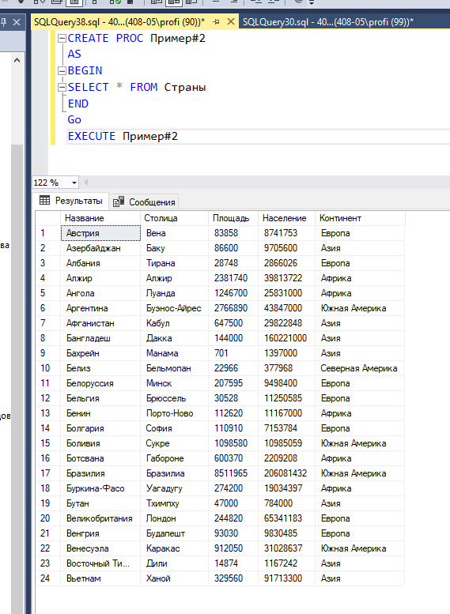



3. Напишите хранимую процедуру, которая выводит список стран, кроме заданной части света, и вызовите ее.

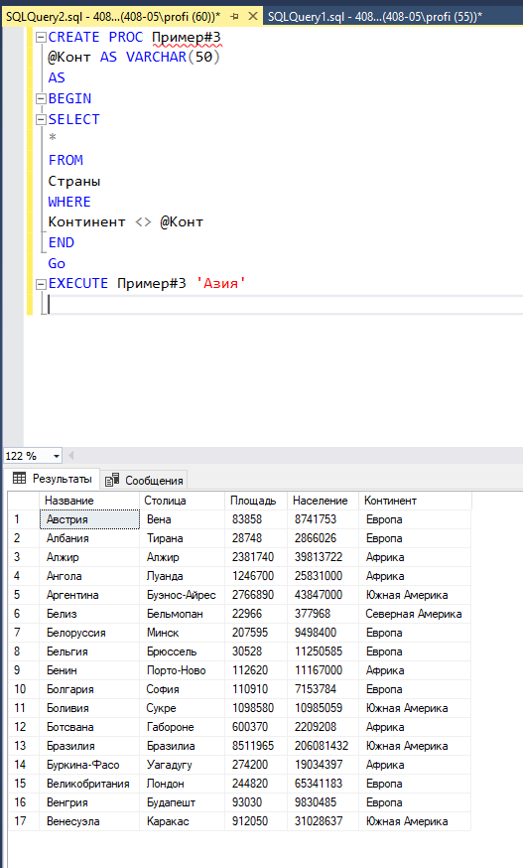



4. Напишите хранимую процедуру, которая выводит список стран, население которых находится в заданном интервале, и вызовите ее.

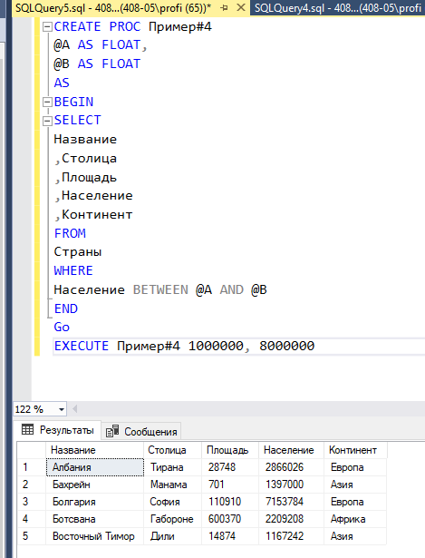

5. Напишите хранимую процедуру, которая возвращает количество стран, у которых в названии отсутствует заданная буква, и вызовите ее.

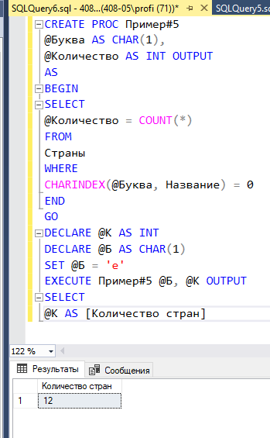

6. Напишите хранимую процедуру для вывода пяти стран с наибольшим населением в заданной части света, и вызовите ее. Если часть света не указана, выбрать Африку.

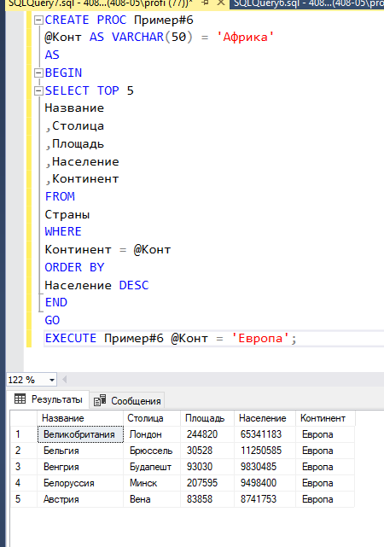

7. Напишите хранимую процедуру, которая создает таблицу «Страны_», и заполняет ее странами, названия которых начинаются с первой буквой вашей фамилии.

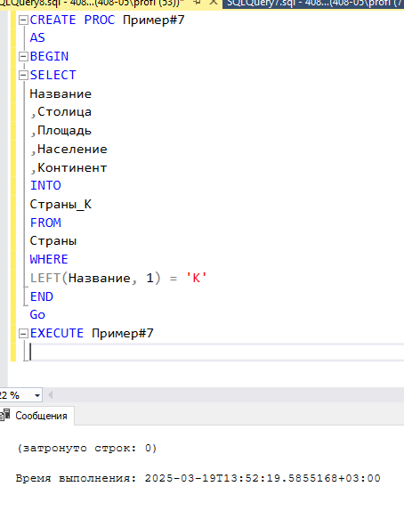

8. Напишите хранимую процедуру, которая удаляет таблицу, которую вы создали в предыдущем задании и возвращает количество удаленных строк.

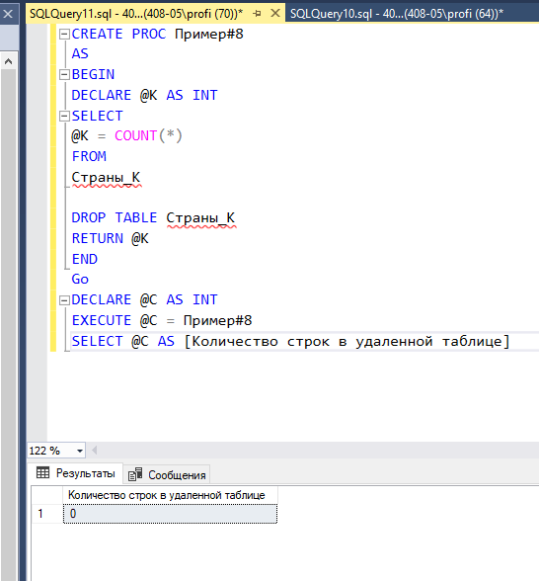



9. Напишите хранимую процедуру, принимающую число и возвращающую количество цифр в нем через параметр OUTPUT.

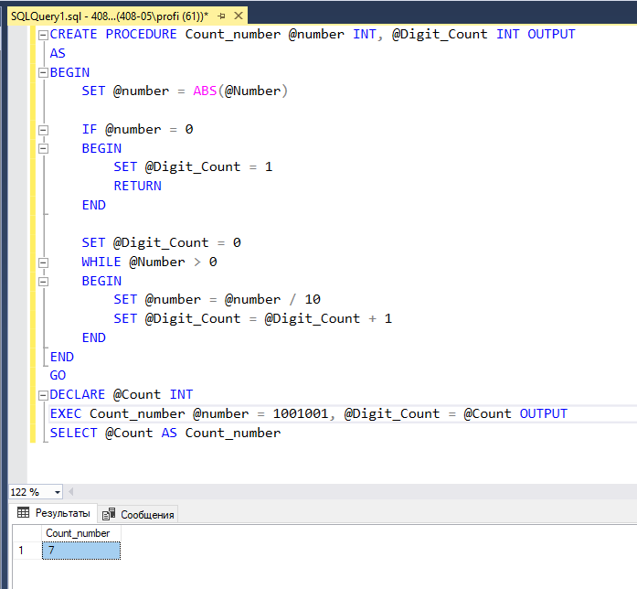

10. Напишите хранимую процедуру AddRightDigit, добавляющую к целому положительному числу K справа цифру D (D – входной параметр целого типа, лежащий в диапазоне [0..9], K – параметр целого типа, являющийся одновременно входным и выходным).

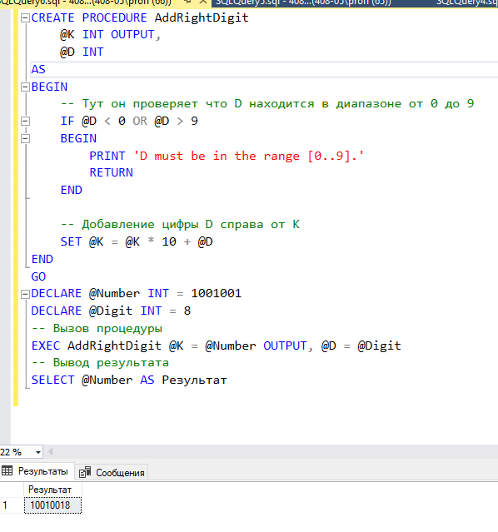

11. Напишите хранимую процедуру InvDigit, меняющую порядок следования цифр целого положительного числа K на обратный (K – параметр целого типа, являющийся одновременно входным и выходным).

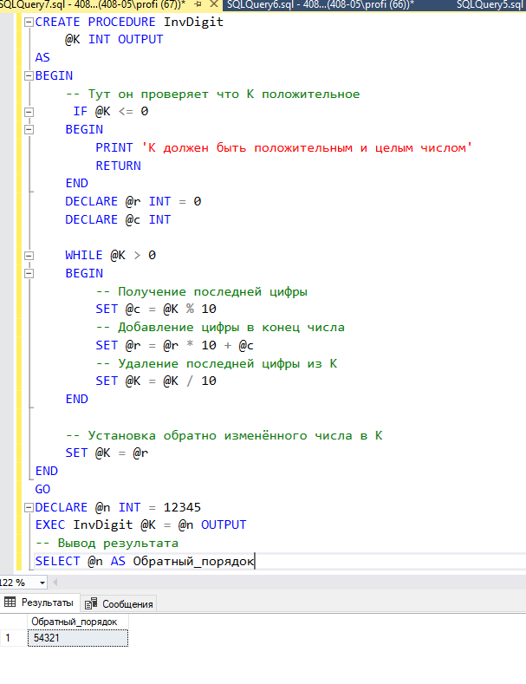

12. Напишите хранимую процедуру Swap, меняющую содержимое переменных X и Y (X и Y – вещественные параметры, являющиеся одновременно входными и выходными).

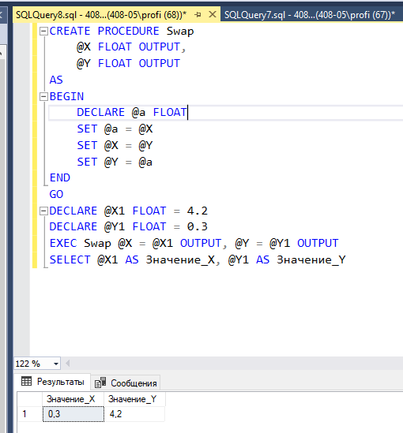

13. Напишите хранимую процедуру SortInc, меняющую содержимое переменных A, B, C, таким образом, чтобы их значения оказались упорядоченными по возрастанию (A, B, C – вещественные параметры, являющиеся одновременно входными и выходными).

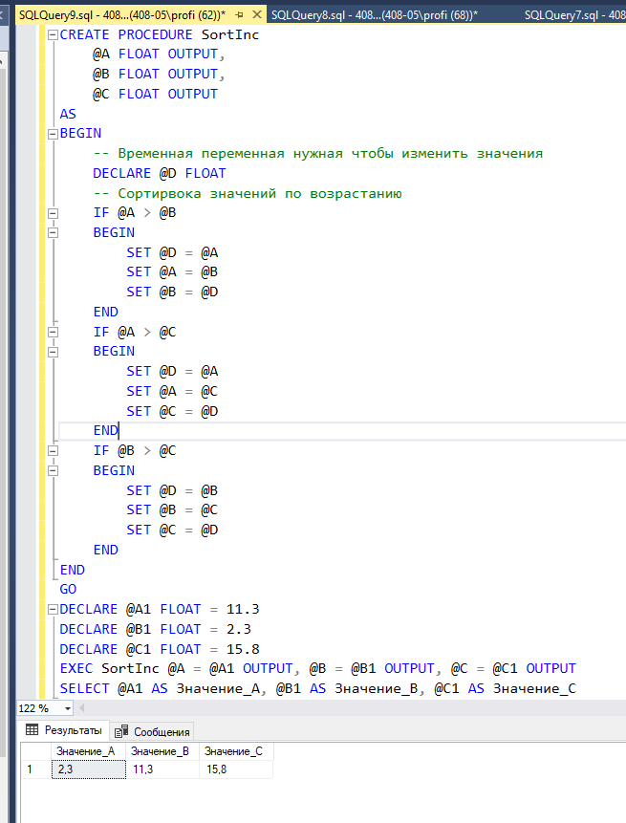

14. Напишите хранимую процедуру DigitCountSum, находящую количество C цифр целого положительного числа K, а также их сумму S (K – входной, C, S – выходные параметры целого типа).

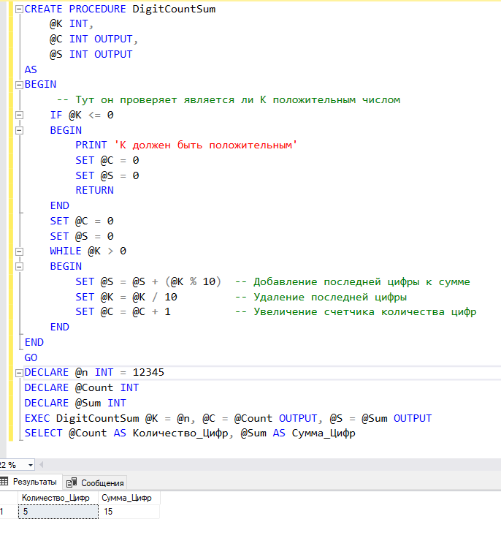

15. Напишите код, который удаляет все хранимые процедуры, вами созданные.

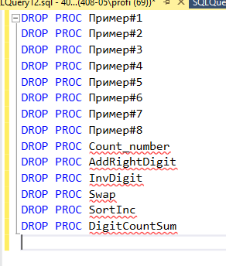

# **Лабораторная работа №14**

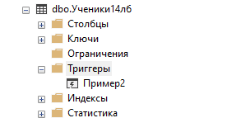1.Напишите триггер на изменение записи в таблице «Ученики». Данный триггер, в случае изменения данных, должен вывести «Запись изменена».

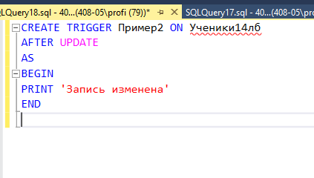

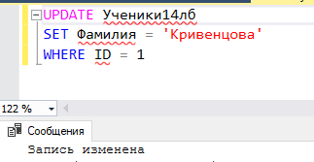

2. Напишите триггер на добавление и удаление записи из таблицы «Ученики». Данный триггер, в случае успешного добавления или удаления данных, должен вывести «Количество строк изменено».

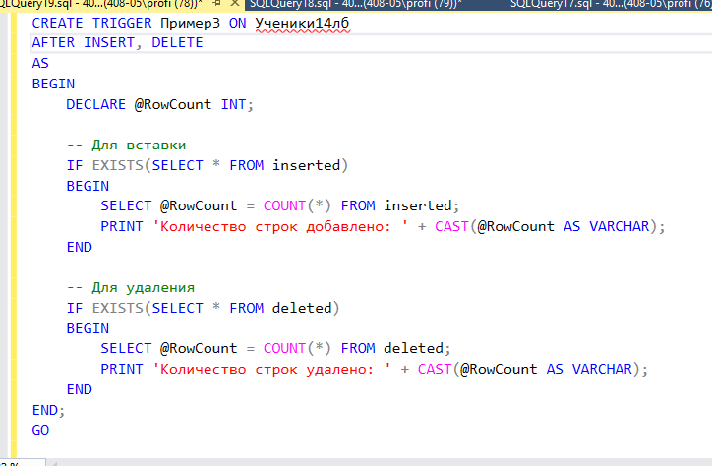

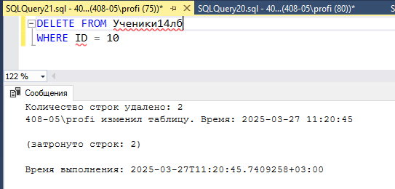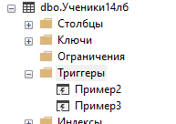

3. Напишите триггер на добавление, изменение и удаление данных в таблице «Ученики». Данный триггер должен вывести «{Текущий пользователь} изменил таблицу. Время: {текущее время}».

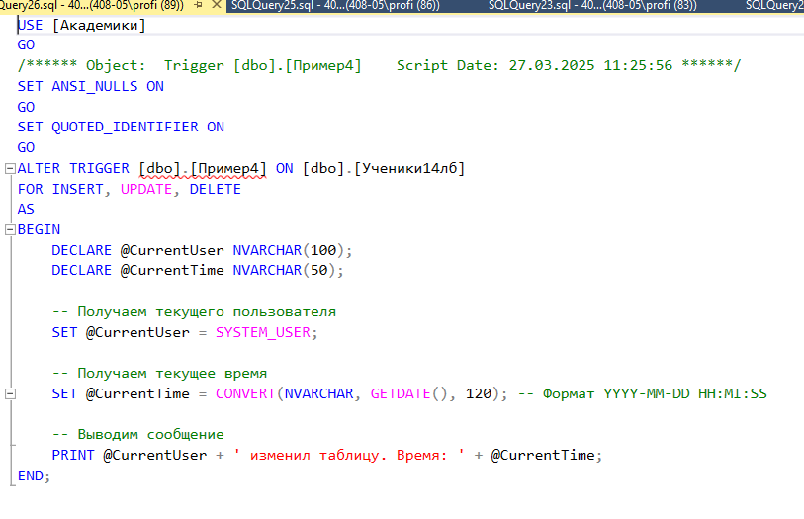



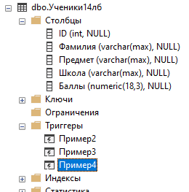

4. Напишите триггер на изменение записи в таблице «Ученики». Данный триггер, при попытке изменения данных, должен вывести «Нельзя редактировать данные».

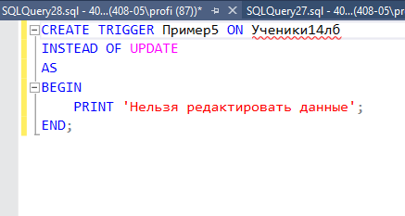

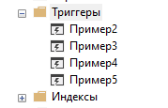

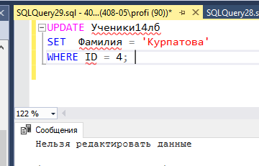

5. Создать таблицу «Ученики_{Ваша_фамилия}», которая будет содержать фамилии удаленных учеников и даты их удаления. Написать триггер, который будет фиксировать в таблице «Ученики_{Ваша_фамилия}» данные учеников при удалении из таблицы «Ученики», в том случае, если у них остались однофамильцы в таблице «Ученики».

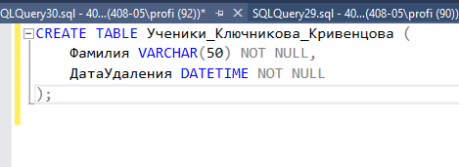

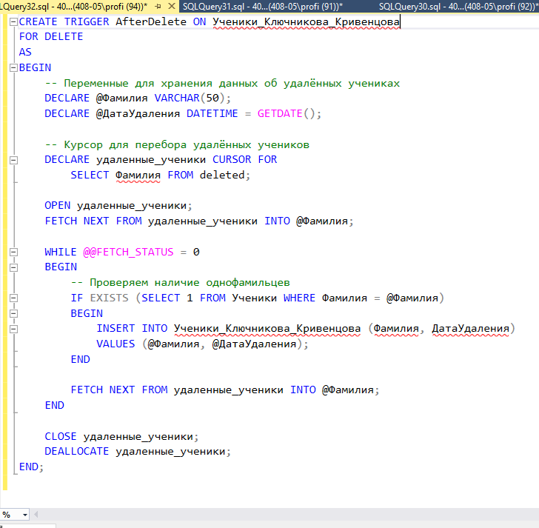

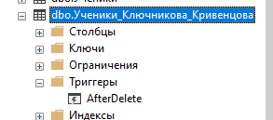

6. Напишите команды для приостановления и запуска триггера из предыдущей задачи.

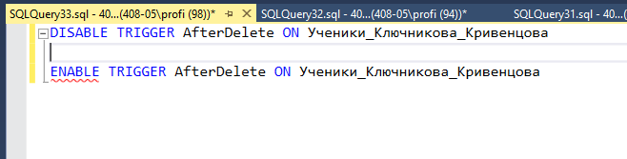

7. Напишите команды для удаления всех созданных вами триггеров.

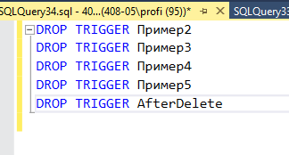

# **Лабораторная работа № 15**

1. Создайте представление, содержащее список африканских стран, население которых больше 10 млн. чел., а площадь больше 500 тыс. кв. км, и используйте его.

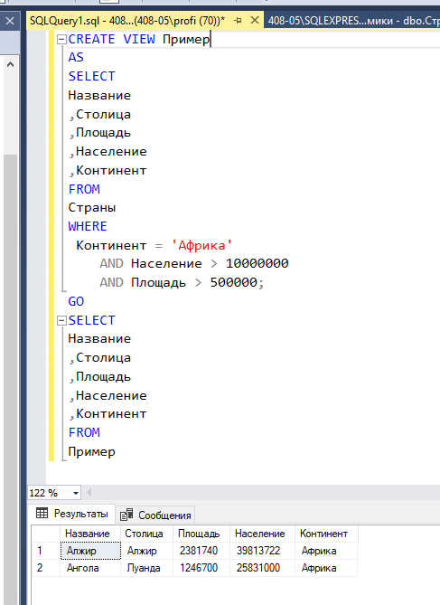

2. Создайте представление, содержащее список континентов, среднюю площадь стран, которые находятся на нем, среднюю плотность населения, и используйте его.

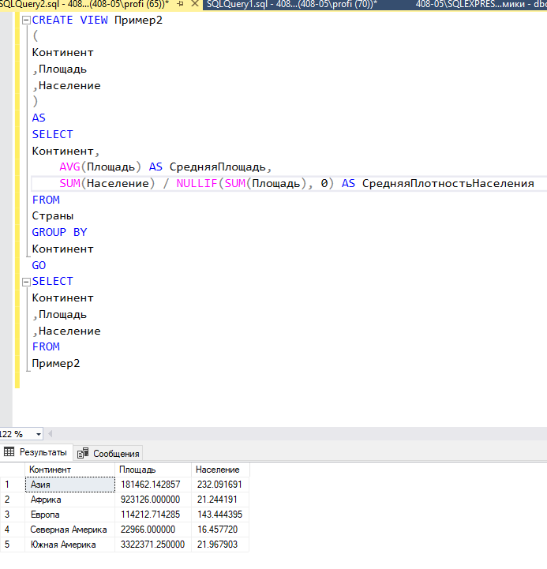

3. Создайте представление, содержащее фамилии преподавателей, их должность, звание, степень, место работы, количество их экзаменов, и используйте его.

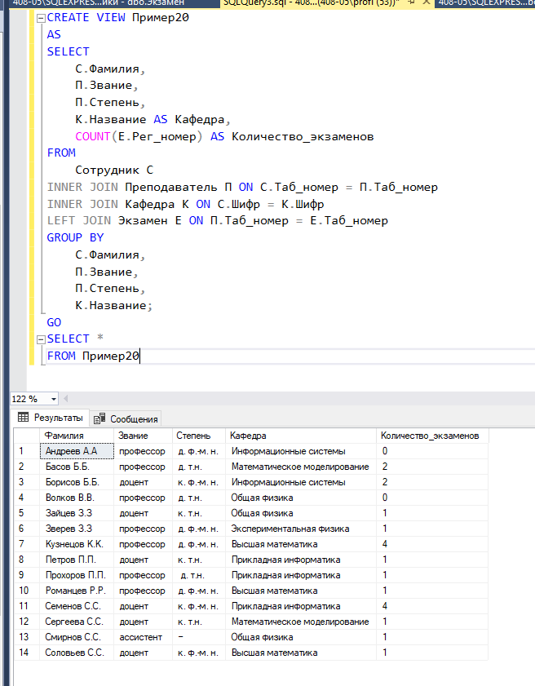



4. Создайте табличную переменную, содержащую три столбца («Номер месяца», «Название месяца», «Количество дней»), заполните ее для текущего года, и используйте ее.

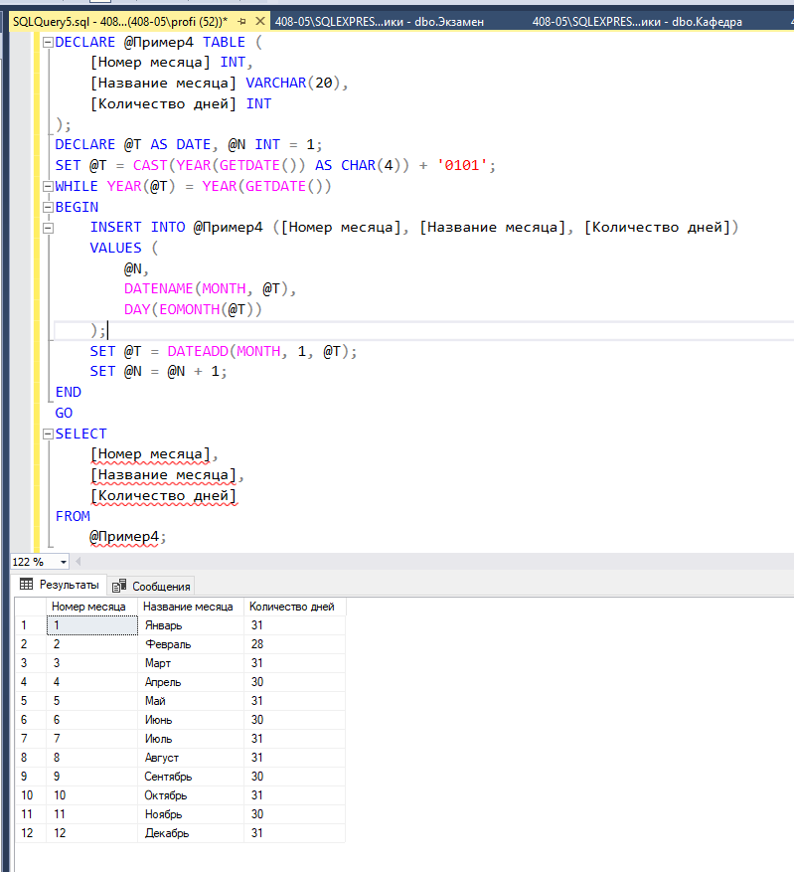

5. Создайте табличную переменную, содержащую список стран, площадь которых в 100 раз меньше, чем средняя площадь стран на континенте, где они находятся, и используйте ее.

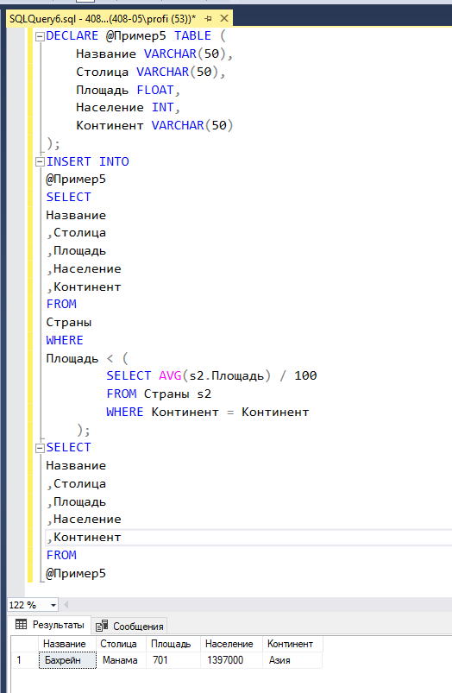

6. Создайте локальную временную таблицу, имеющую три столбца («Номер недели», «Количество экзаменов», «Количество студентов»), заполните и используйте ее.

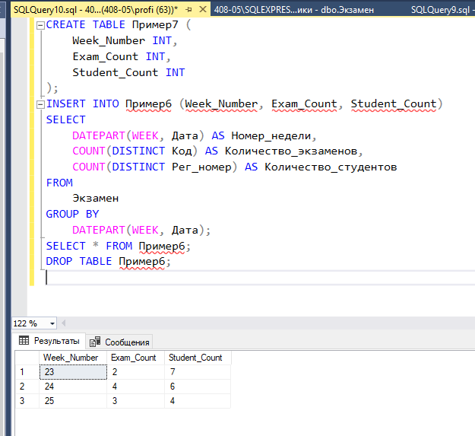



7. Создайте глобальную временную таблицу, содержащую название континентов, наибольшую и наименьшую площадь стран на них, заполните и используйте ее.

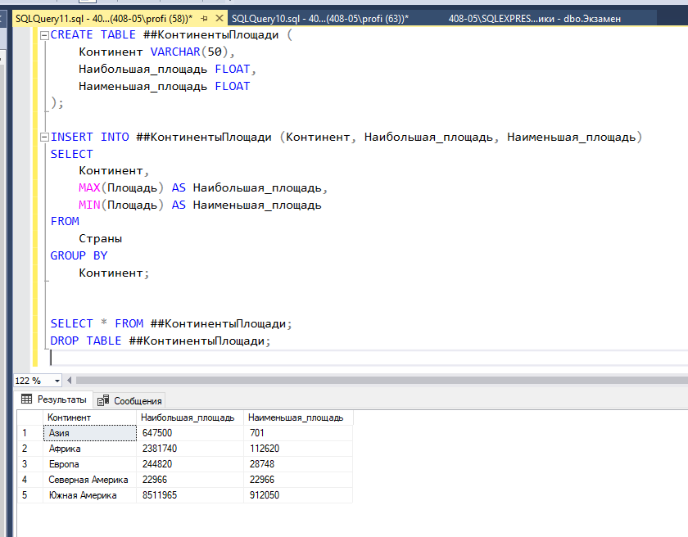

8. С помощью обобщенных табличных выражений напишите запрос для вывода списка сотрудников, чьи зарплаты меньше, чем средняя зарплата по факультету, их зарплаты и название факультета.

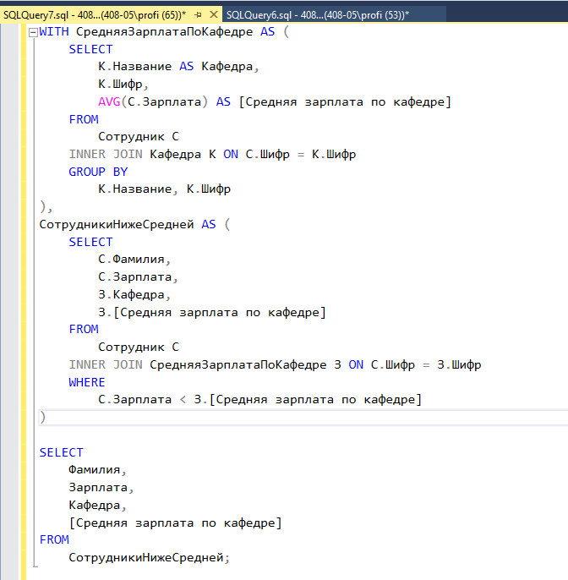

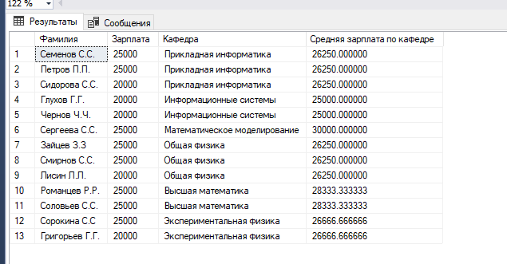

1. Напишите команды для удаления всех созданных вами представлений.

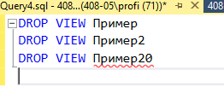

# **Лабораторная работа №16**

1. Создайте курсор, содержащий отсортированные по баллам фамилии и баллы учеников, откройте его, выведите первую строку, закройте и освободите курсор.

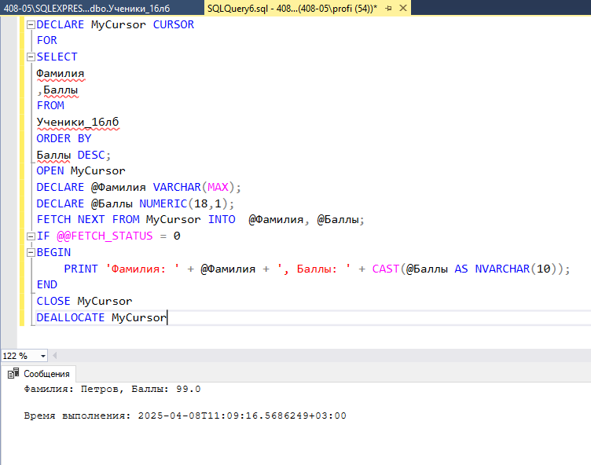

2. Создайте курсор с прокруткой, содержащий список учеников, откройте его, выведите пятую, предыдущую, с конца четвертую, следующую, первую строку, закройте и освободите курсор.

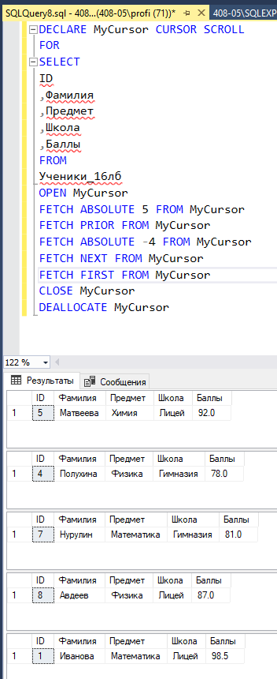

3. Создайте курсор с прокруткой, содержащий список учеников, откройте его, выведите последнюю, шесть позиций назад находящуюся, четыре позиций вперед находящуюся строку, закройте и освободите курсор.

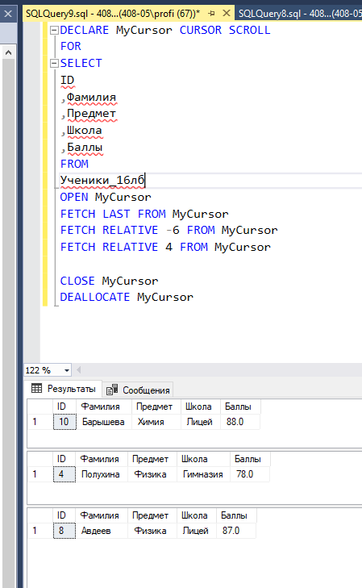

4. С помощью курсора, вычислите сумму баллов у учеников с наибольшим и наименьшим баллом.

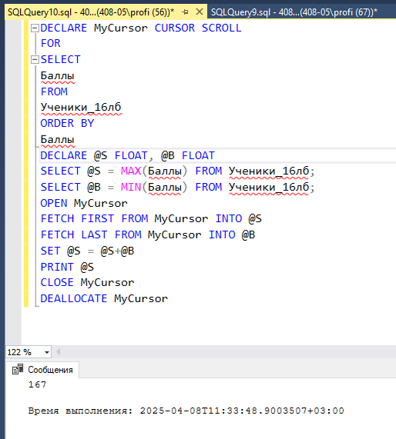



5. С помощью курсора, сгенерируйте строку вида «Ученики участвовали в олимпиаде».

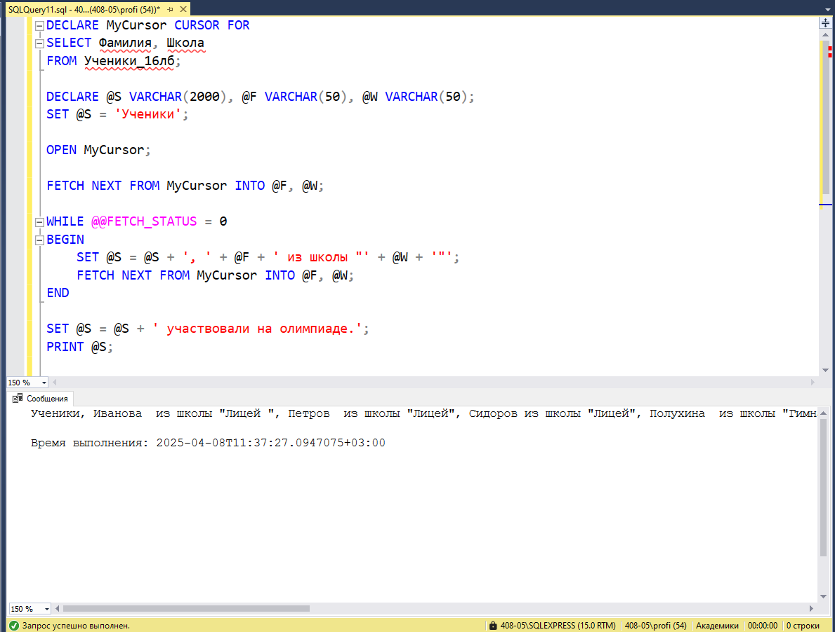

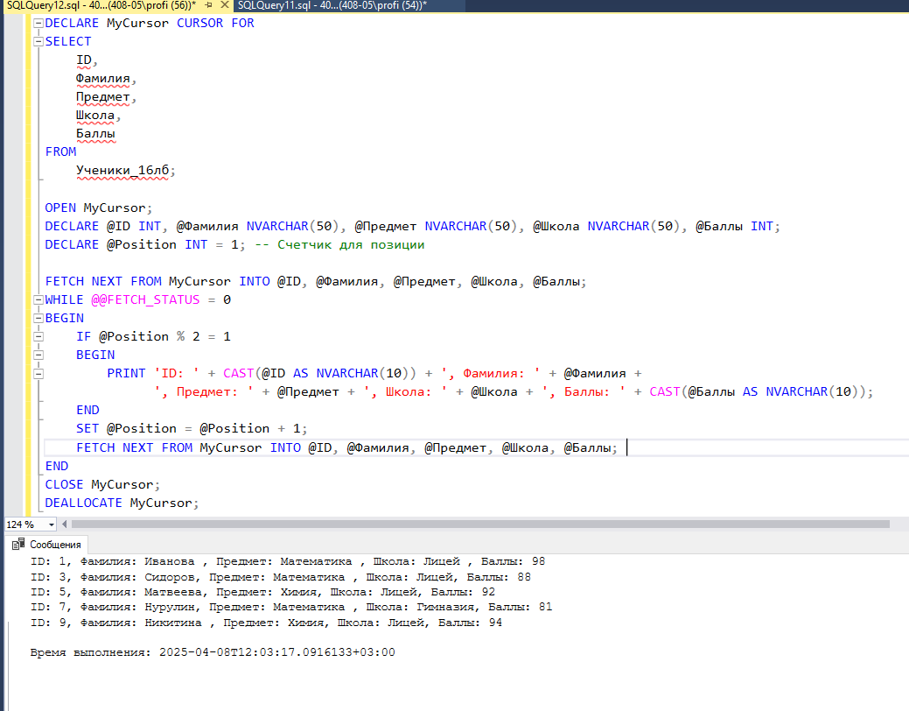6. Создайте курсор, содержащий список учеников, с его помощью выведите учеников с нечетной позицией.



7. Создайте курсор, содержащий отсортированный по убыванию баллов список учеников, откройте его, для каждого ученика выведите фамилию, предмет, школу, баллы и процентное соотношение баллов с предыдущим учеником.

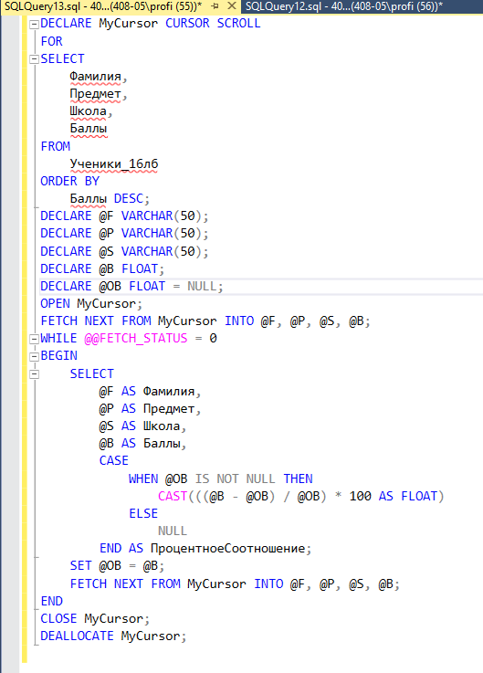

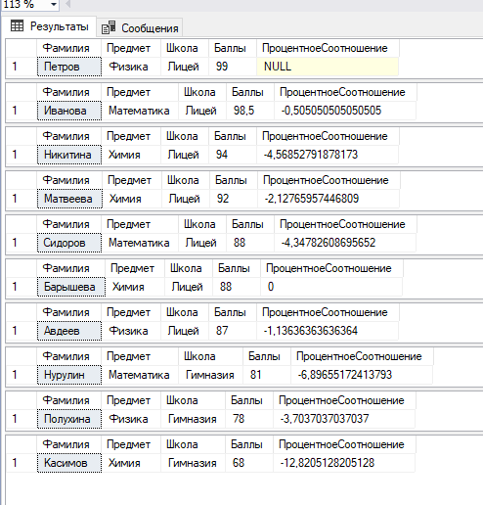

# **Лабораторная работа №17**

1. Вывести список учеников и разницу между баллами ученика и максимальным баллом в каждой строке.

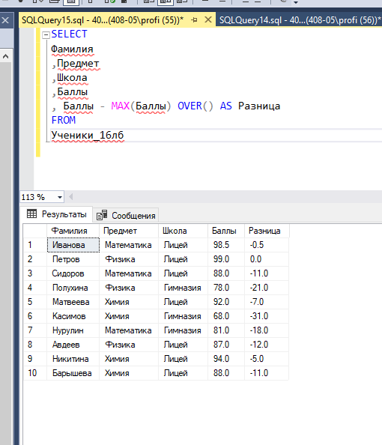

2. Вывести список учеников и процентное соотношение к среднему баллу в каждой строке.

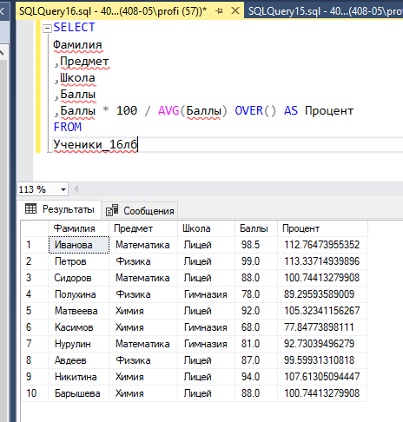



3. Вывести список учеников и минимальный балл в школе в каждой строке.

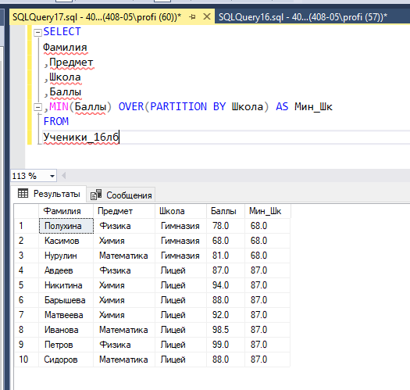

4. Вывести список учеников и суммарный балл в школе в каждой строке, отсортировать по школам в оконной функции.

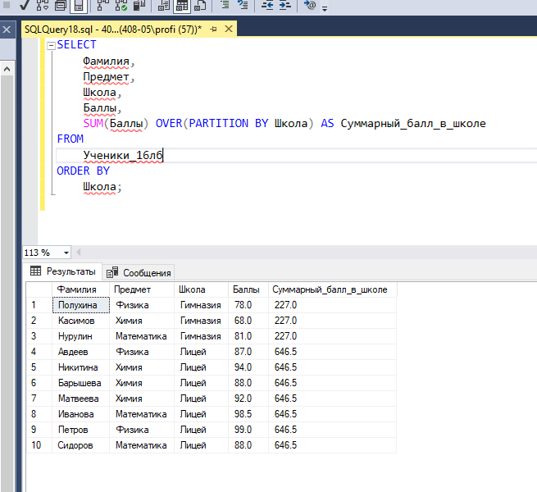

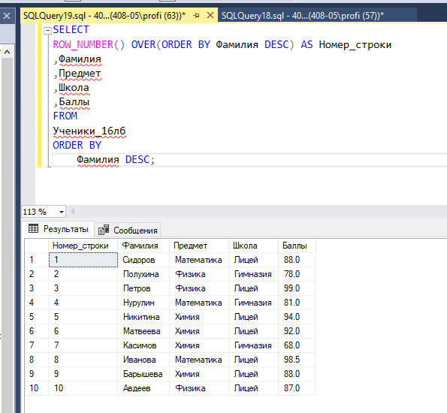5. Вывести список учеников и номер строки при сортировке по фамилиям в обратном алфавитном порядке.



6. Вывести список учеников, номер строки внутри школы и количество учеников в школе при сортировке по баллам по убыванию.

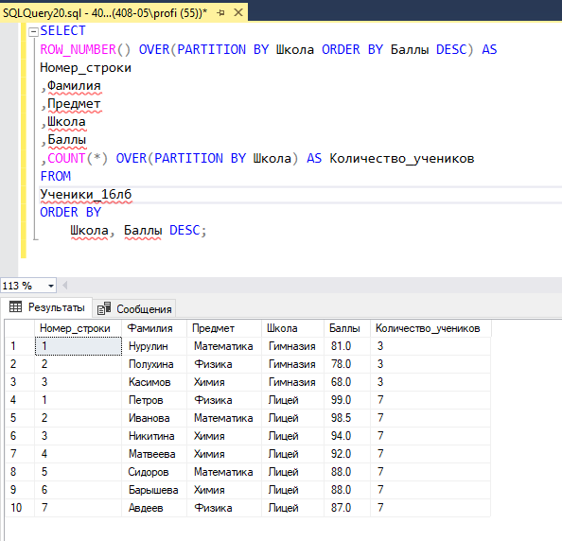

7. Вывести список учеников и ранг по баллам.

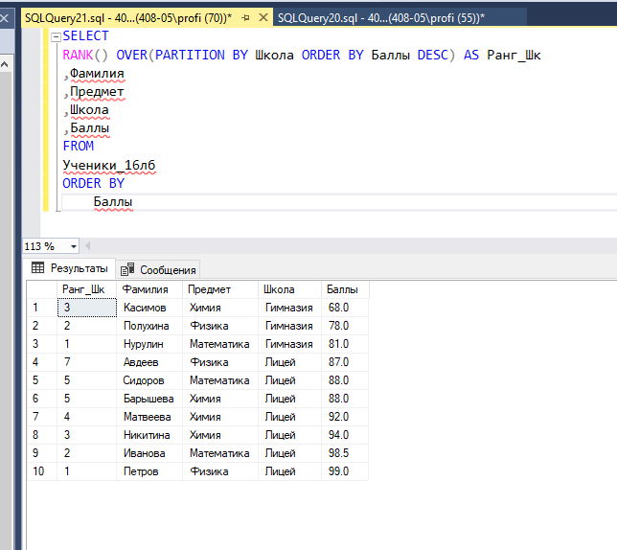

8. Вывести список учеников и сжатый ранг по баллам. Результат отсортировать по фамилии в алфавитном порядке.

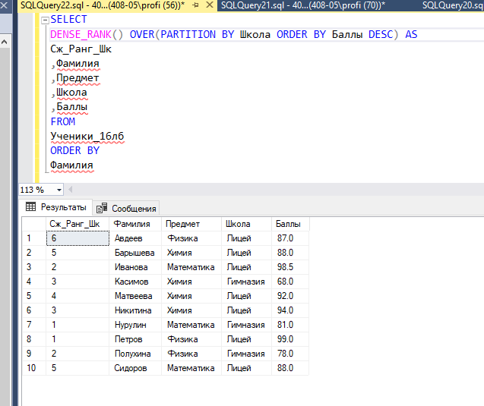

9. Вывести список учеников, распределенных по пяти группам по фамилии.

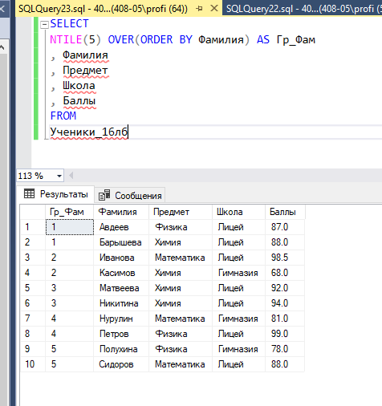

10. Вывести список учеников, распределенных по трем группам по баллам внутри школы.

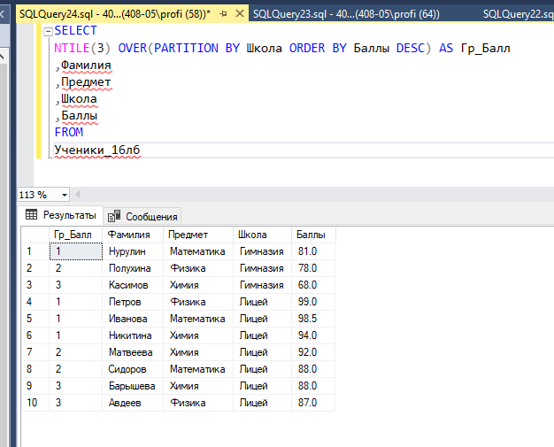

11. Вывести список учеников и разницу с баллами ученика, находящегося выше на три позиции при сортировке по возрастанию баллов.

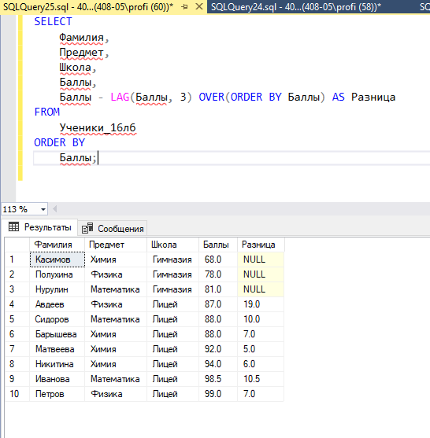

12. Вывести список учеников и разницу с баллами следующего ученика при сортировке по убыванию баллов, значение по умолчанию использовать 0.

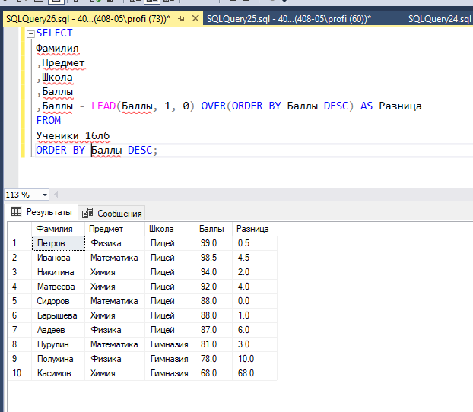



# **Лабораторная работа №18**

1. Напишите запрос, который выводит максимальный балл учеников по школам, по каждому предмету по каждой школе и промежуточные итоги.

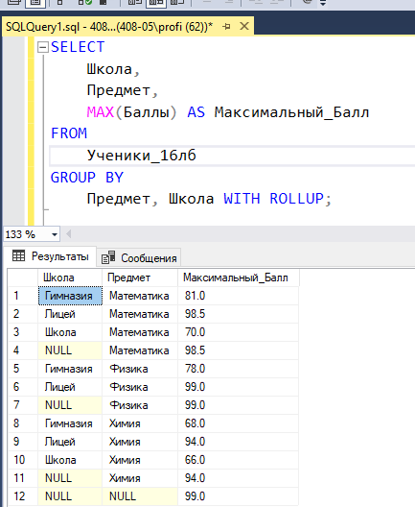

2. Напишите запрос, который выводит минимальный балл учеников по школам и по предметам, и промежуточные итоги.

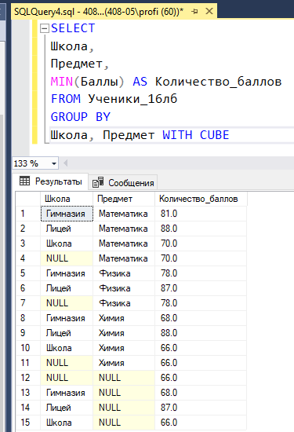

3. Напишите запрос, который выводит средний балл учеников по школам и по предметам.

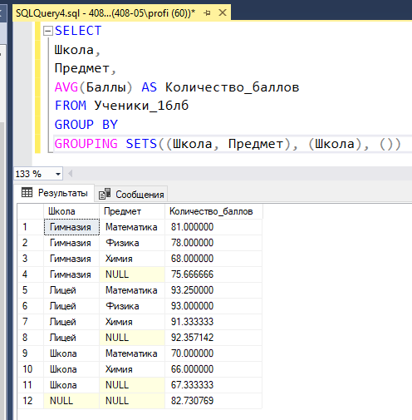

4. Напишите запрос, который выводит количество учеников по каждой школе по предметам и промежуточные итоги. NULL значения заменить на соответствующий текст.

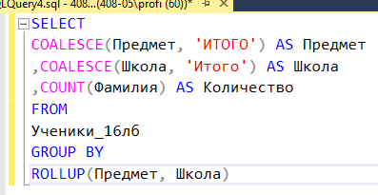

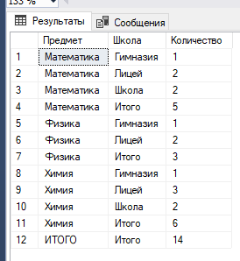

5. Напишите запрос, который выводит суммарный балл учеников по школам и по предметам, и промежуточные итоги. В итоговых строках NULL значения заменить на соответствующий текст в зависимости от группировки.

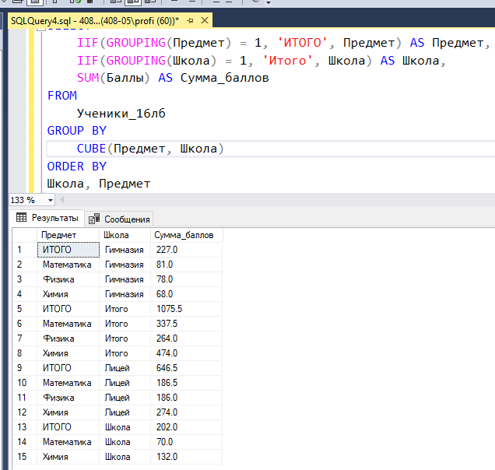

6. Напишите запрос, который выводит максимальный балл учеников по школам и по предметам. В итоговых строках NULL значения заменить на соответствующий текст в зависимости от уровней группировки.

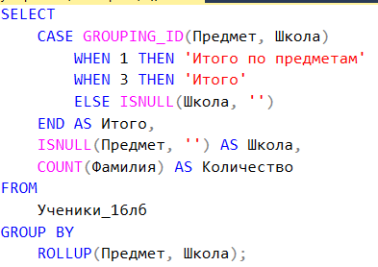

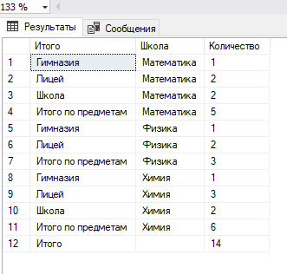

7. Напишите запрос, который выводит средний балл учеников по школам в столбцы.

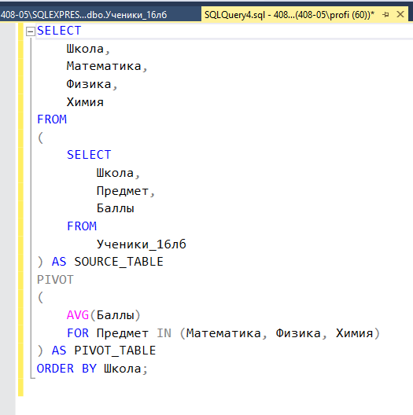

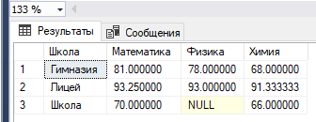

8. Напишите запрос, который выводит средний балл учеников по школам в столбцы и по предметам в строки.

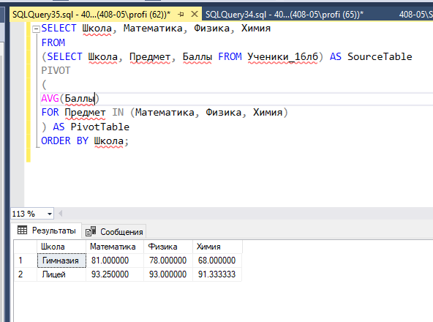

9. Напишите запрос, который выводит названия предметов, фамилии учеников и школы в один столбец

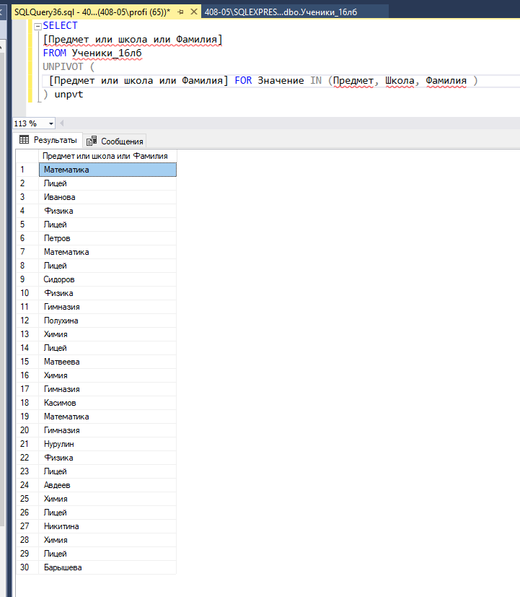



# **Лабораторная работа №19**

1. Создайте и запустите динамический SQL-запрос, выбирающий первые N строк из заданной таблицы.

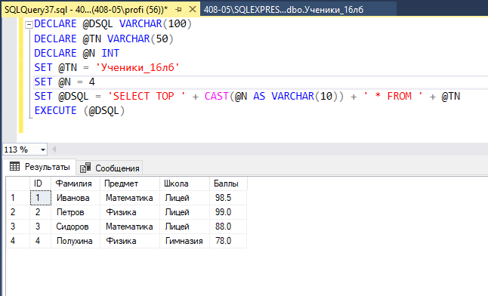

2. Создайте и запустите динамический SQL-запрос, выбирающий все страны из таблицы «Страны», последняя буква названия которых расположена в заданном диапазоне.

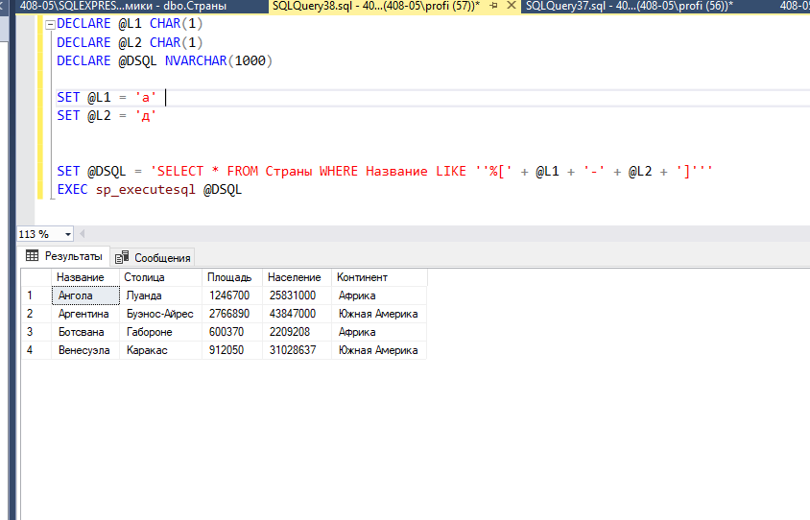

1. Создайте временную таблицу #Temp и добавьте к ней название столбцов таблицы «Страны». Создайте курсор, который, построчно читая таблицу #Temp, выбирает каждый раз соответствующий столбец из таблицы «Страны».

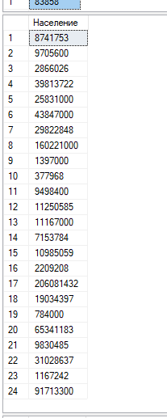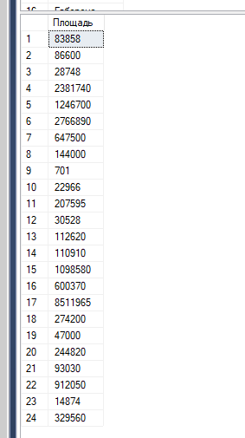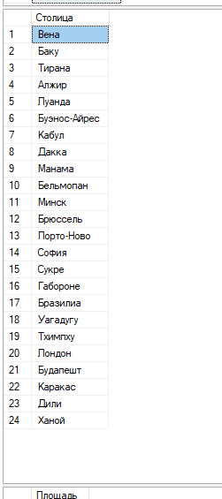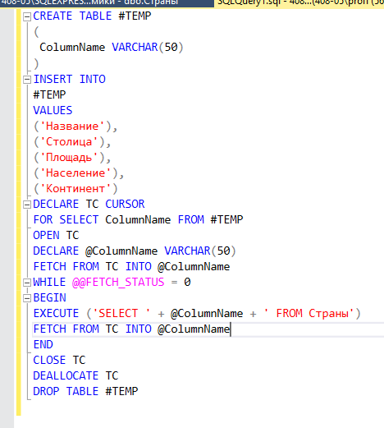

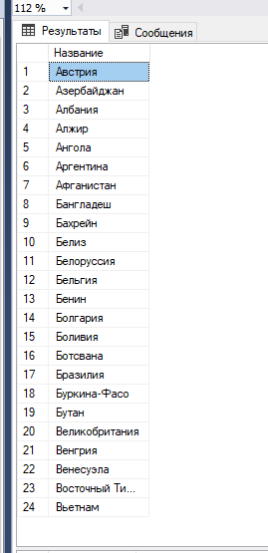

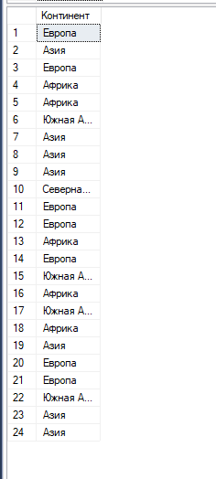

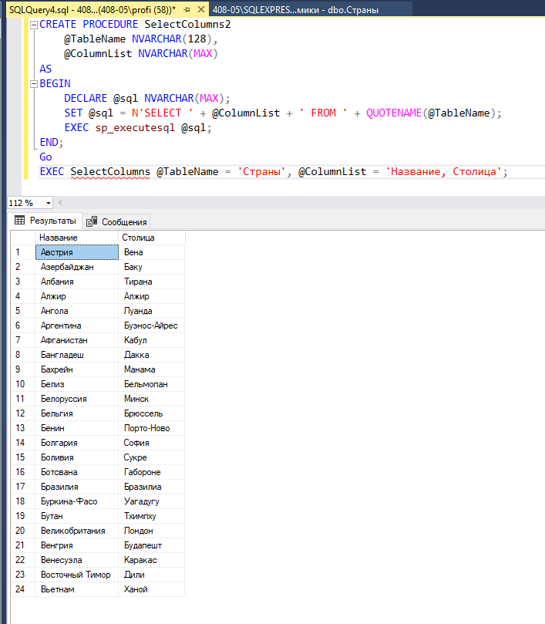4. Создайте процедуру, которая принимает как параметр список столбцов, название таблицы и выбирает заданные столбцы из заданной таблицы.



5. Создайте процедуру, принимающую как параметр список столбцов, название таблицы, название проверяемого столбца, знак сравнения, значение проверки и выбирающую заданные столбцы из заданной таблицы в заданных условиях.

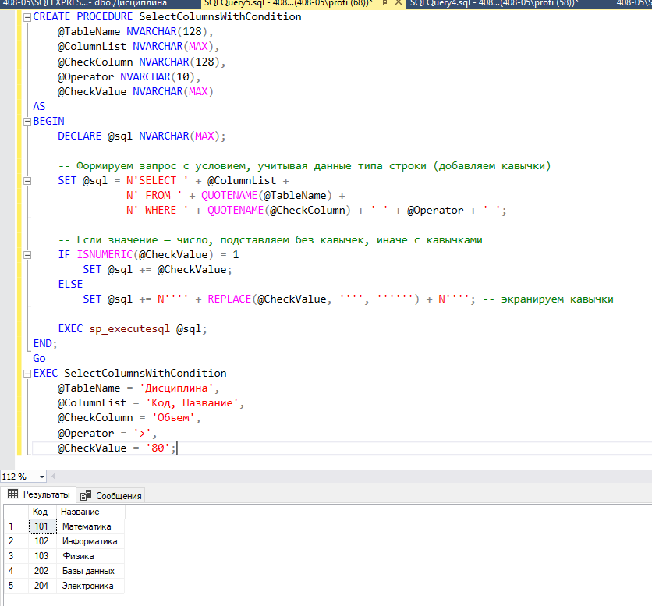

6. Выберите список европейских стран из таблицы «Страны» и экспортируйте в RAW формате XML.

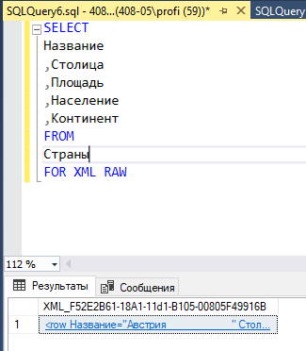

7. Выберите список стран с населением больше 100 млн. чел. из таблицы «Страны» и экспортируйте в PATH формате XML.

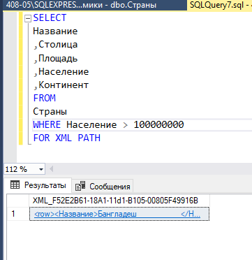

8. Выберите список учеников из школы «Лицей» из таблицы «Ученики» и экспортируйте в PATH формате JSON

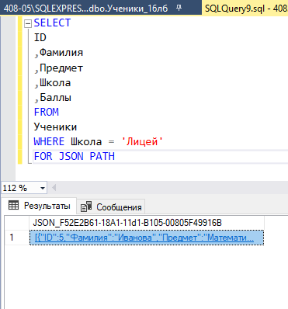

# **Лабораторная работа №20**

1. Создайте временную таблицу, состоящую из двух полей типа geometry и varchar(20). Заполните таблицу заданными полигонами и их названиями. Выберите все поля из таблицы.

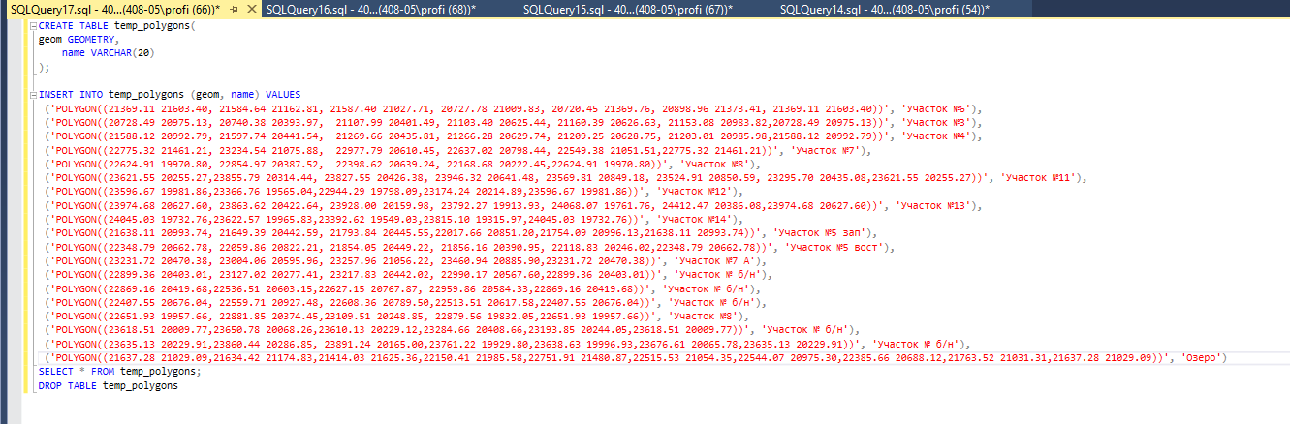

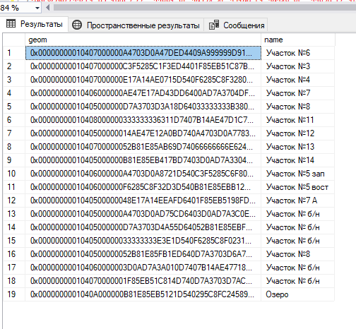

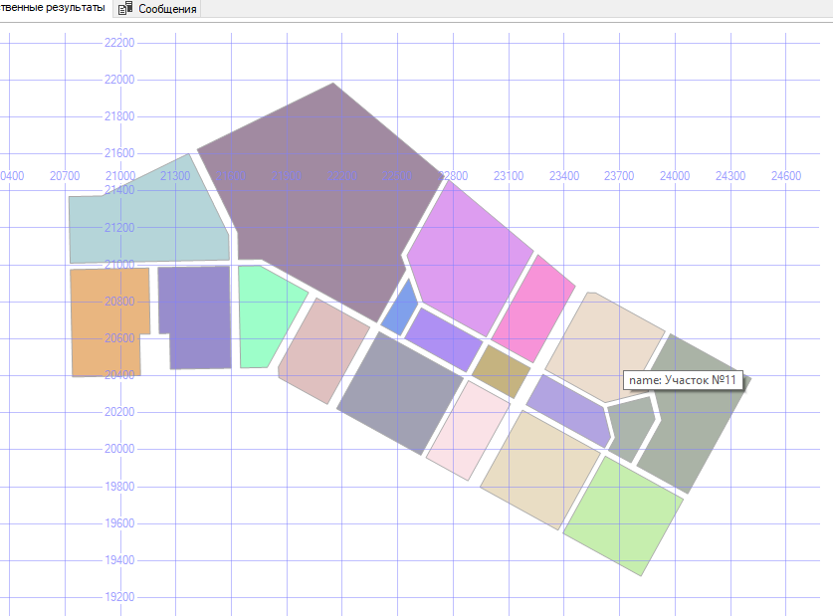

# **Практическая работа**

**Гостиница**

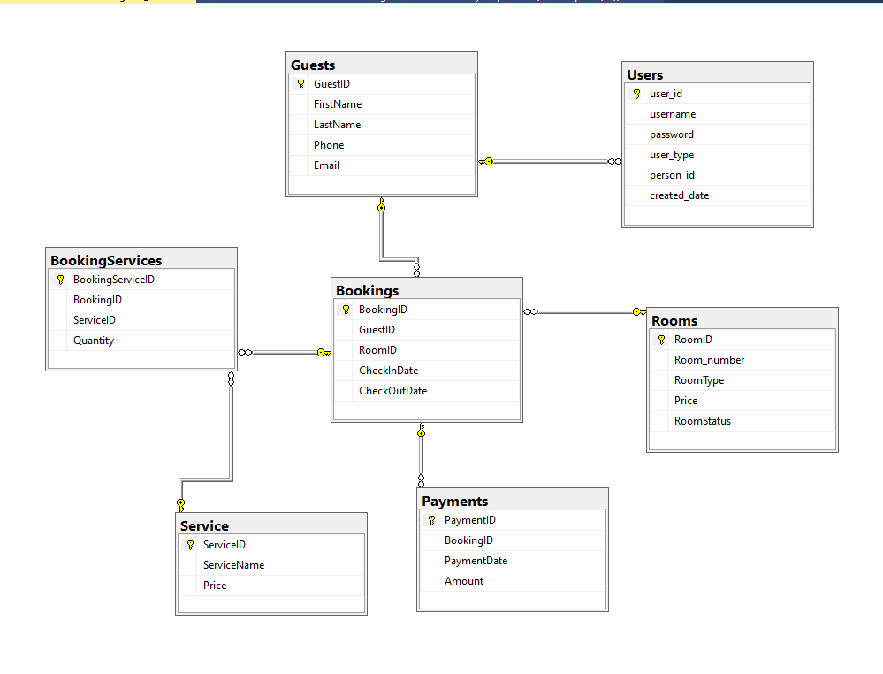

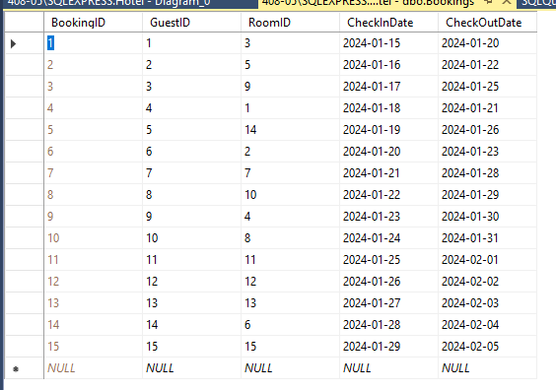

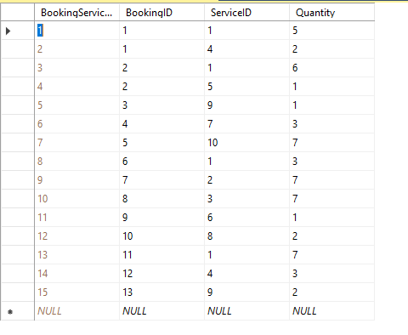

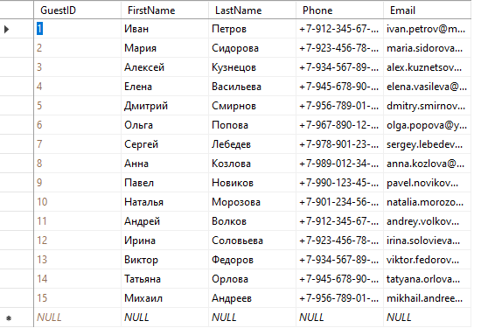

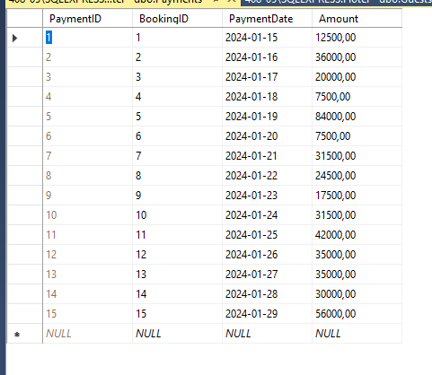

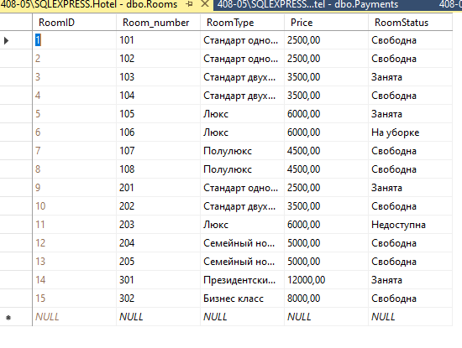

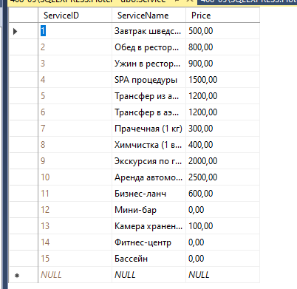

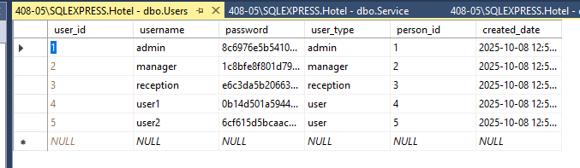

Создать запросы:

a. Запрос на выбор всех данных по двум полям таблицы;

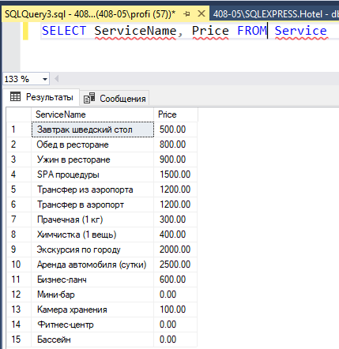

b. Запрос на выбор всех неповторяющихся данных по одному полю таблицы;

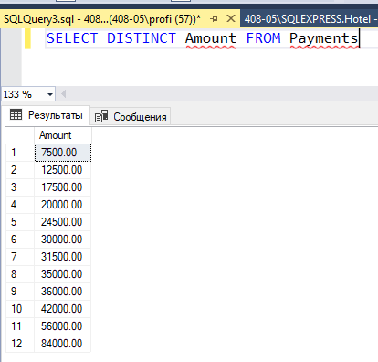

c. Запрос на выбор всех полей и записей таблицы, сгруппированных по значению одного поля, с использованием условия на группу (секции GROUP BY, HAVING) и с заголовками колонок, заданными в запросе;

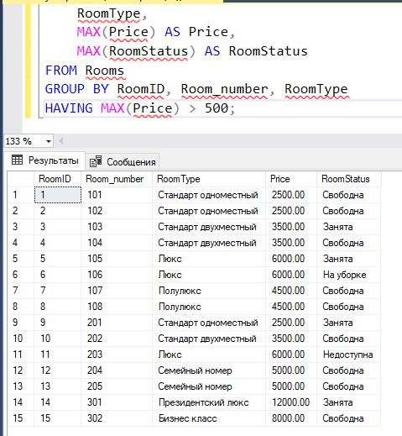

d. Запрос на выбор всех неповторяющихся записей по одному полю таблицы с колонкой, образованной агрегирующей функцией SUM и озаглавленной в соответствии со смыслом;

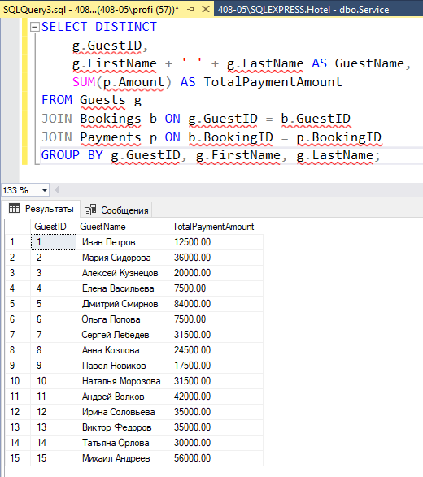

e. Выбор нескольких (не всех) полей таблицы, отсортированных по убыванию;

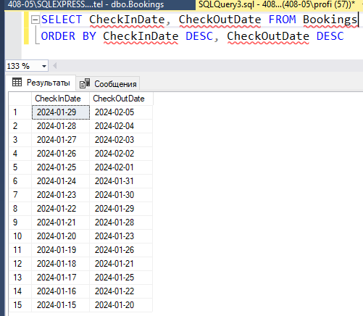

f. Выбор произвольного количества полей таблицы с добавлением поля, являющегося результатом арифметического выражения, в котором участвуют значения поля таблицы;

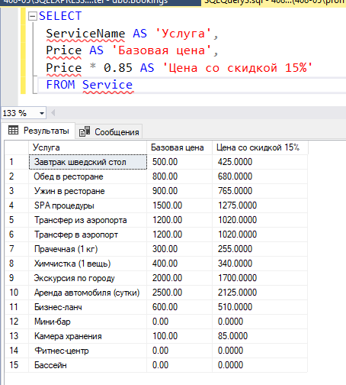

g. Запрос на выбор всех записей по одному полю таблицы с колонкой, образованной агрегирующей функцией SUM и озаглавленной в соответствии со смыслом; выбор записей с использованием условия диапазона (between);

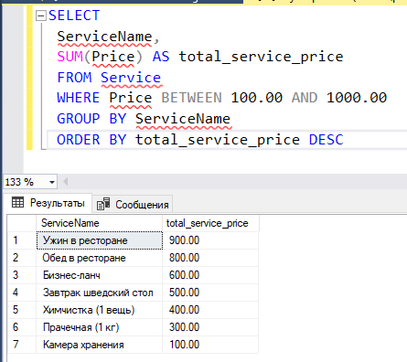

h. Запрос на выбор всех записей по произвольному количеству полей таблицы с использованием агрегирующей функции AVG и условием на отбор записей, заданном в секции WHERE;

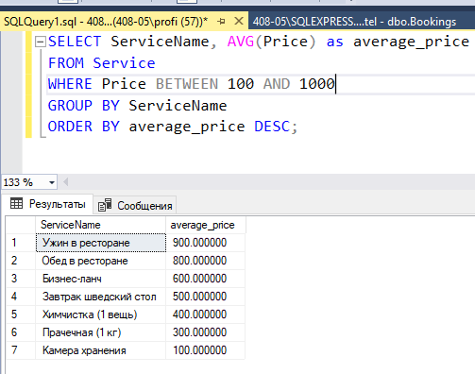

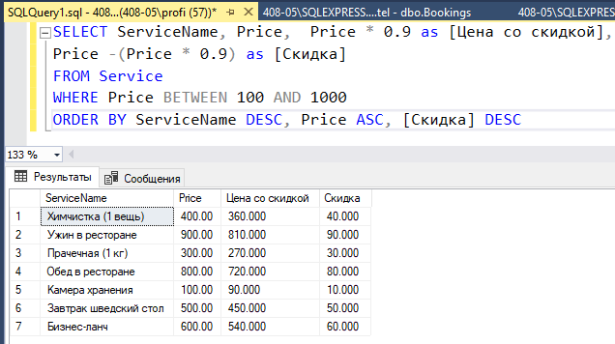i. Запрос на выбор двух полей таблицы с вычислением третьего поля по данным таблицы и сортировкой по убыванию по первому полю, по возрастанию по второму и по убыванию по третьему;

j. Запрос на выборку данных таблицы с условием сравнения по шаблону LIKE;

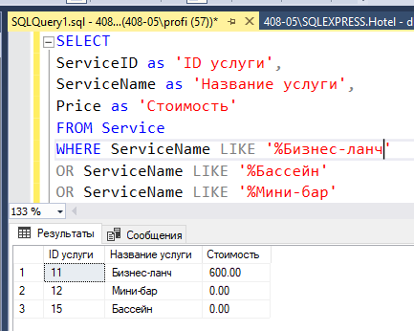

k. Запрос с отбором по условию и сортировкой по убыванию одного из полей, а также добавлением поля, содержащего для всех записей константу, определенную при конструировании запроса;

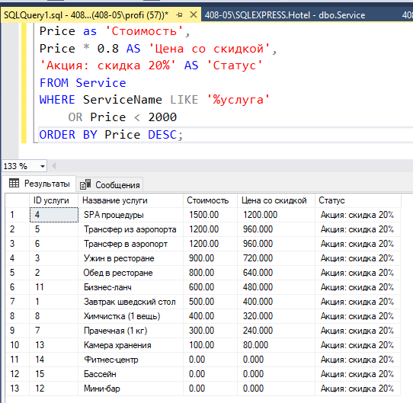

l. Запрос с использованием агрегирующих функций MIN и MAX;

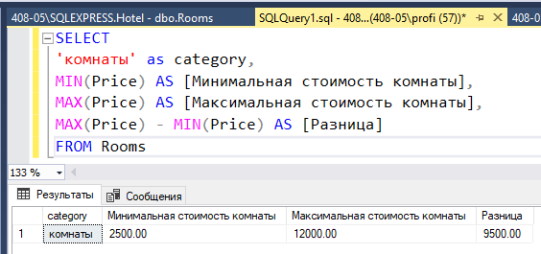

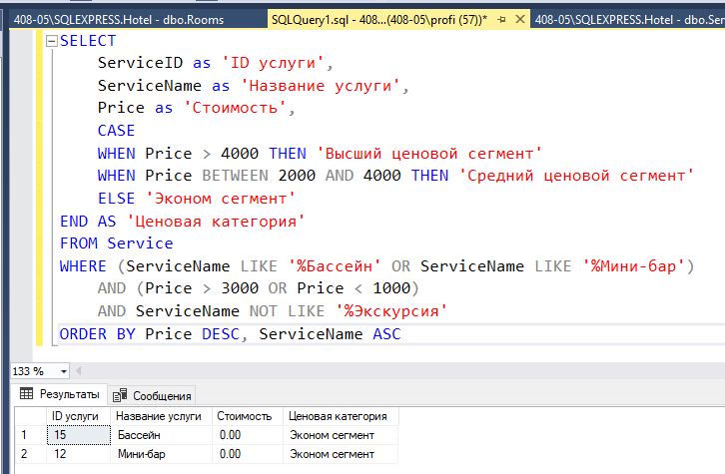m. Запрос с использованием сложного условия с логическими операторами AND, OR и сортировкой.